Tính khái quát hóa và chênh lệch hiệu năng theo nhóm của mô hình phân loại tiểu đường
  - Đánh giá ROC-AUC và AP/mAP giữa NHANES 2015–2018 và BRFSS 2017

Tóm tắt
Mục tiêu: Đánh giá ROC-AUC, average precision (AP) và macro AP (mAP) theo giới tính, chủng tộc, tuổi và chỉ số khối cơ thể (BMI) của hồi quy logistic (LR) và XGBoost trong hai chiều chuyển nguồn giữa NHANES 2015–2018 và BRFSS 2017.
Phương pháp: Chiều NHANES sang BRFSS sử dụng kiểm định nội bộ outer-fold out-of-fold (OOF) từ nested cross-validation và kiểm định ngoài BRFSS 2017. Chiều BRFSS sang NHANES sử dụng thiết kế holdout: 359.375 người phát triển, 89.844 người test nội bộ; tuning trên 100.000 người thuộc phần phát triển với CV 3 fold, 20 trial mỗi mô hình, sau đó fit trên toàn bộ phần phát triển. Cùng một mô hình đã fit được kiểm định trên BRFSS test và NHANES. Hai thiết kế nội bộ khác nhau; các so sánh hai chiều có tính mô tả. [1,2,6]
Kết quả: Ở chiều NHANES sang BRFSS, AUC của XGBoost giảm từ 0,7999 xuống 0,7691, của LR giảm từ 0,7950 xuống 0,7722. Ở chiều BRFSS sang NHANES, AUC/AP của XGBoost tăng từ 0,7854/0,3521 trên BRFSS test lên 0,7976/0,4720 trên NHANES; LR tăng từ 0,7770/0,3334 lên 0,7899/0,4530. Tuy nhiên, AUC ngoài giảm ở nhóm 40–59, 60+, Hispanic và Missing BMI của cả hai mô hình. [3,4,6]
Kết luận: Sự thay đổi hiệu năng tổng thể không phản ánh đầy đủ sự thay đổi theo nhóm. AUC và AP có thể cho thứ hạng khác nhau; mAP cần được đọc cùng tỷ lệ dương tính và kết quả từng nhóm. Phân tích bổ sung bằng bootstrap, đối chiếu đầu vào và độ nhạy về tỷ lệ bệnh/nhãn cho phép giới hạn cách diễn giải; chưa xác định nguyên nhân hoặc thiên kiến cố hữu của một bộ dữ liệu. [8,9]
Từ khóa: kiểm định ngoài; chuyển dịch dữ liệu; ROC-AUC; average precision; macro AP; hiệu năng theo nhóm.

1 Đặt vấn đề
Hiệu năng tổng thể có thể che khuất các nhóm có khả năng phân biệt thấp hoặc suy giảm sau chuyển nguồn. Hai chiều kiểm định của dự án cho phép mô tả hiện tượng này trên hai quần thể khác nhau. Báo cáo xem xét đồng thời AUC, AP, tỷ lệ bệnh quan sát và cỡ nhóm; phân biệt kết quả mô tả với giả thuyết về nguyên nhân và các hướng khắc phục chưa được kiểm chứng. [1,2]

2 Đối tượng và phương pháp

2.1 Dữ liệu và đặc trưng
NHANES 2015–2018 gồm 10.832 người, 2.274 ca dương tính; BRFSS 2017 gồm 449.219 người, 60.440 ca dương tính. Hai nhánh dùng tám đầu vào: tuổi, giới tính, chủng tộc, BMI, tình trạng hút thuốc, vận động thể lực, tiền sử nhồi máu cơ tim và đột quỵ. Nhãn BRFSS dựa trên chẩn đoán tự khai ngoài thai kỳ; nhãn NHANES còn sử dụng thuốc và xét nghiệm theo quy trình tiền xử lý của dự án. Vì vậy, định nghĩa nhãn giữa hai nguồn không hoàn toàn tương đương. [1,2]

2.2 Hai thiết kế kiểm định
Chiều NHANES sang BRFSS được giữ theo notebook 07: dự đoán nội bộ là OOF của các mô hình vòng ngoài trong nested CV; mô hình cuối dùng cho BRFSS ngoài. Do đó, dự đoán nội bộ và ngoài đánh giá quy trình học, không đến từ một mô hình đã fit duy nhất. [1]
Chiều BRFSS sang NHANES sử dụng run holdout 79dce7d27030baa2 của notebook 08. BRFSS được chia 80% phát triển và 20% test, phân tầng theo nhãn với seed 42. Chỉ trong phần phát triển, 100.000 người được lấy mẫu phân tầng để tuning LR/XGBoost; mỗi mô hình dùng CV 3 fold và 20 trial COMPLETE, tối đa hóa ROC-AUC trung bình. Pipeline cuối được fit trên toàn bộ 359.375 người phát triển, không fit lại trên 100% BRFSS. Cùng pipeline đó dự đoán BRFSS test và NHANES ngoài. [2,6]
Bảng 1. Thiết kế kiểm định của hai chiều
Nội dung | NHANES sang BRFSS | BRFSS sang NHANES
Kiểm định nội bộ | NHANES outer-fold OOF từ nested CV | BRFSS test giữ riêng 89.844 người
Phát triển mô hình | NHANES; chọn siêu tham số trong quy trình nested CV | 359.375 người BRFSS; tuning trên 100.000 người của phần phát triển
Kiểm định ngoài | BRFSS 2017 toàn bộ 449.219 người | NHANES 2015–2018 toàn bộ 10.832 người
Mô hình dự đoán hai tập | Nội bộ: các mô hình vòng ngoài; ngoài: mô hình cuối | Cùng pipeline đã fit trên phần phát triển
Điều kiện đối chiếu | Metric và nhóm tương thích; thiết kế nội bộ và ngân sách tuning khác nhau | Không coi hai chiều là thí nghiệm đối xứng hoàn toàn
Nguồn: [1,2,6].
LR sử dụng median/mode, one-hot và scaling; XGBoost sử dụng median/mode và one-hot, không scaling. Tiền xử lý được học trong train của từng fold; trọng số lớp được xác định từ dữ liệu fit. Không áp trọng số khảo sát hoặc calibration bổ sung. Các kết quả holdout mới thay thế hoàn toàn số liệu của run đảo ngược cũ 58ba2320a9141ff0 trong báo cáo này. [2,6,7]

2.3 Nhóm phân tích và chỉ số
Giới tính gồm Nam và Nữ; chủng tộc gồm White NH, Black NH, Hispanic và Other; tuổi gồm 18-39, 40-59 và 60+. BMI gồm Underweight (<18,5 kg/m²), Normal (18,5–<25), Overweight (25–<30), Obese (≥30). Giá trị thiếu được giữ thành nhóm Missing. Phân nhóm dựa trên giá trị trước imputation. [1,2,7]
ROC-AUC và AP được tính từ nhãn quan sát và điểm dự đoán liên tục, không sử dụng ngưỡng Youden hoặc nhãn dự đoán. AP được tính bằng average_precision_score. mAP trong cả hai notebook là trung bình AP không trọng số của các nhóm chính trong từng đặc trưng: giới 2 nhóm, chủng tộc 4 nhóm, tuổi 3 nhóm, BMI chỉ Normal/Overweight/Obese. Không gộp giữa mô hình, tập dữ liệu hoặc đặc trưng. Nếu thiếu AP của một nhóm chính thì mAP giữ không xác định. [1,2,5–7]
Báo cáo tổng hợp bảng đã lưu, không huấn luyện lại hoặc tái tính metric. Số liệu trình bày đến bốn chữ số thập phân, tương ứng cách hiển thị kết quả metric trong hai notebook; số đếm giữ nguyên. Tỷ lệ dương tính là tỷ lệ nhãn bệnh quan sát, không phải tỷ lệ dự đoán dương tính. Thông tin chưa được báo cáo ghi “Chưa có trong output”. [1–6]

2.4 Phương pháp phân tích bổ sung
Độ bất định được ước lượng bằng 1.000 lần bootstrap người có hoàn lại, CI percentile 95%, seed 42. Điểm dự đoán được cố định; không huấn luyện lại. LR và XGBoost dùng cùng người lấy mẫu trong từng lần để đối chiếu mô hình. Hai tập nội bộ/ngoài được lấy mẫu độc lập để đối chiếu nguồn. Số lần bootstrap chỉ có một lớp được loại khỏi việc lập CI; chỉ báo CI khi ít nhất 90% lần hợp lệ. Các CI là khoảng riêng cho từng đối chiếu, chưa hiệu chỉnh đa so sánh. [8–10]
CI này phản ánh bất định của mẫu đánh giá trong điều kiện điểm dự đoán cố định, không bao gồm bất định của tuning/huấn luyện và thiết kế khảo sát phức tạp. Với OOF của chiều thuận, các mô hình có dùng chung dữ liệu huấn luyện; bootstrap điểm cố định chỉ là xấp xỉ mô tả cho nested CV. CI chứa 0 không chứng minh tương đương; CI không chứa 0 không xác định nguyên nhân hoặc phân biệt đối xử. [8,9]
Chuyển dịch đầu vào được mô tả trên đúng tập kiểm định, trước imputation. Tuổi/BMI sử dụng trung bình, SD, phân vị, chênh trung bình chuẩn hóa (SMD), KS và khoảng cách Wasserstein; SMD lấy ngoài trừ nội bộ và chia căn trung bình hai phương sai, Wasserstein giữ đơn vị gốc. Biến phân loại dùng tỷ lệ từng mức và total variation distance (TVD), bằng một nửa tổng chênh tuyệt đối tỷ lệ; Missing là một mức riêng. Với biến số, khoảng cách chỉ dùng quan sát không thiếu và báo tỷ lệ thiếu riêng. Không sử dụng p-value hoặc ngưỡng tự động để quy nguyên nhân. [8–10]
Độ nhạy AP được đánh giá tại tỷ lệ bệnh tham chiếu chung 10%, 15% và 20%. Trong từng tập/nhóm, tổng trọng số lớp dương bằng tỷ lệ tham chiếu, lớp âm bằng phần bù; điểm và thứ hạng không đổi. mAP chuẩn hóa vẫn là trung bình AP của các nhóm chính trong cùng đặc trưng. Đây là kịch bản về tỷ lệ lớp, không phải tái trọng số nhằm sửa toàn bộ chuyển dịch đầu vào hoặc ước lượng hiệu năng đã quan sát trên một quần thể mới. [8,9]
Độ nhạy về nhãn dùng DIQ010 từ dữ liệu gốc NHANES, nối theo SEQN và cycle. DIQ010=1 được gán dương, 2/3 âm, câu trả lời khác hoặc thiếu bị loại. BRFSS giữ nhãn tự khai hiện có. Nhãn gốc và nhãn thay thế được đánh giá trên cùng tập người có câu trả lời hợp lệ; không tái huấn luyện. Định nghĩa tự khai hai nguồn gần nhau hơn về khái niệm nhưng chưa được chứng minh tương đương hoàn toàn. [8–10]

3 Kết quả

3.1 Kết quả tổng thể
Bảng 2. ROC-AUC và AP tổng thể
Chiều | Nguồn phát triển | Tập đánh giá | Mô hình | n | n dương | Tỷ lệ dương | ROC-AUC | AP
NHANES → BRFSS | NHANES | NHANES_OOF | LR | 10832 | 2274 | 0.2099 | 0.7950 | 0.4617
NHANES → BRFSS | NHANES | NHANES_OOF | XGBoost | 10832 | 2274 | 0.2099 | 0.7999 | 0.4784
NHANES → BRFSS | NHANES | BRFSS_2017 | LR | 449219 | 60440 | 0.1345 | 0.7722 | 0.3293
NHANES → BRFSS | NHANES | BRFSS_2017 | XGBoost | 449219 | 60440 | 0.1345 | 0.7691 | 0.3218
BRFSS → NHANES | BRFSS phát triển | BRFSS_internal_test | LR | 89844 | 12088 | 0.1345 | 0.7770 | 0.3334
BRFSS → NHANES | BRFSS phát triển | BRFSS_internal_test | XGBoost | 89844 | 12088 | 0.1345 | 0.7854 | 0.3521
BRFSS → NHANES | BRFSS phát triển | NHANES_external | LR | 10832 | 2274 | 0.2099 | 0.7899 | 0.4530
BRFSS → NHANES | BRFSS phát triển | NHANES_external | XGBoost | 10832 | 2274 | 0.2099 | 0.7976 | 0.4720
Nguồn: [3,6]. NHANES_OOF và BRFSS_internal_test là nội bộ. BRFSS_2017 và NHANES_external là ngoài. CI tổng thể được trình bày tại mục 3.6. mAP toàn tập: Chưa có trong output.
Ở chiều NHANES sang BRFSS, lợi thế nội bộ của XGBoost so với LR không được duy trì: LR cao hơn trên BRFSS ngoài ở cả AUC và AP. AUC ngoài giảm ở cả hai mô hình, ΔAUC là −0,0308 với XGBoost và −0,0228 với LR. [3,4]
Ở chiều BRFSS sang NHANES, XGBoost có AUC/AP tổng thể cao hơn LR trên cả hai tập. AUC ngoài tăng 0,0122 với XGBoost và 0,0129 với LR; AP tăng tương ứng 0,1199 và 0,1196. Tuy nhiên, NHANES có tỷ lệ bệnh 20,99%, cao hơn BRFSS test 13,45%; không quy toàn bộ mức tăng AP cho cải thiện chất lượng xếp hạng. Các CI bootstrap bổ sung được trình bày tại mục 3.6; chưa có suy luận theo thiết kế khảo sát hoặc kiểm định hiệu chỉnh đa so sánh. [6]

3.2 Kết quả nhóm trong chiều NHANES sang BRFSS
Bảng 3. ROC-AUC và AP theo giới tính trong chiều NHANES sang BRFSS
Tập đánh giá | Nhóm | n | n dương | Tỷ lệ dương | AUC LR | AP LR | AUC XGB | AP XGB
NHANES_OOF | Nam | 5222 | 1186 | 0.2271 | 0.7983 | 0.4869 | 0.8006 | 0.5024
NHANES_OOF | Nữ | 5610 | 1088 | 0.1939 | 0.7898 | 0.4352 | 0.7975 | 0.4507
NHANES_OOF | Missing | 0 | 0 | Chưa có trong output | Chưa có trong output | Chưa có trong output | Chưa có trong output | Chưa có trong output
BRFSS_2017 | Nam | 198325 | 27457 | 0.1384 | 0.7766 | 0.3407 | 0.7746 | 0.3347
BRFSS_2017 | Nữ | 250618 | 32944 | 0.1315 | 0.7694 | 0.3205 | 0.7680 | 0.3131
BRFSS_2017 | Missing | 276 | 39 | 0.1413 | 0.8010 | 0.4133 | 0.7470 | 0.3319
Nguồn: [1,3]. NHANES_OOF: nội bộ; BRFSS_2017: ngoài. XGB: XGBoost. Tỷ lệ dương ở thang 0–1.
Bảng 4. ROC-AUC và AP theo chủng tộc trong chiều NHANES sang BRFSS
Tập đánh giá | Nhóm | n | n dương | Tỷ lệ dương | AUC LR | AP LR | AUC XGB | AP XGB
NHANES_OOF | White NH | 3633 | 668 | 0.1839 | 0.7987 | 0.4333 | 0.8048 | 0.4529
NHANES_OOF | Black NH | 2359 | 540 | 0.2289 | 0.7757 | 0.4640 | 0.7790 | 0.4796
NHANES_OOF | Hispanic | 2961 | 693 | 0.2340 | 0.7835 | 0.4776 | 0.7896 | 0.4923
NHANES_OOF | Other | 1879 | 373 | 0.1985 | 0.8259 | 0.4927 | 0.8245 | 0.5040
NHANES_OOF | Missing | 0 | 0 | Chưa có trong output | Chưa có trong output | Chưa có trong output | Chưa có trong output | Chưa có trong output
BRFSS_2017 | White NH | 336748 | 42254 | 0.1255 | 0.7650 | 0.3084 | 0.7641 | 0.3045
BRFSS_2017 | Black NH | 35688 | 7125 | 0.1996 | 0.7640 | 0.4011 | 0.7515 | 0.3854
BRFSS_2017 | Hispanic | 36973 | 5202 | 0.1407 | 0.8037 | 0.3692 | 0.7952 | 0.3567
BRFSS_2017 | Other | 31148 | 4684 | 0.1504 | 0.7834 | 0.3602 | 0.7760 | 0.3496
BRFSS_2017 | Missing | 8662 | 1175 | 0.1356 | 0.7304 | 0.2869 | 0.7172 | 0.2724
Nguồn: [1,3]. NHANES_OOF: nội bộ; BRFSS_2017: ngoài. XGB: XGBoost. Tỷ lệ dương ở thang 0–1.
Bảng 5. ROC-AUC và AP theo tuổi trong chiều NHANES sang BRFSS
Tập đánh giá | Nhóm | n | n dương | Tỷ lệ dương | AUC LR | AP LR | AUC XGB | AP XGB
NHANES_OOF | 18-39 | 3720 | 170 | 0.0457 | 0.7653 | 0.1578 | 0.7688 | 0.1664
NHANES_OOF | 40-59 | 3339 | 684 | 0.2049 | 0.7048 | 0.3781 | 0.7032 | 0.3759
NHANES_OOF | 60+ | 3773 | 1420 | 0.3764 | 0.6606 | 0.5098 | 0.6753 | 0.5314
NHANES_OOF | Missing | 0 | 0 | Chưa có trong output | Chưa có trong output | Chưa có trong output | Chưa có trong output | Chưa có trong output
BRFSS_2017 | 18-39 | 99769 | 2300 | 0.0231 | 0.7279 | 0.0826 | 0.7263 | 0.0823
BRFSS_2017 | 40-59 | 140691 | 16128 | 0.1146 | 0.7449 | 0.2839 | 0.7357 | 0.2722
BRFSS_2017 | 60+ | 208759 | 42012 | 0.2012 | 0.6953 | 0.3566 | 0.6912 | 0.3464
BRFSS_2017 | Missing | 0 | 0 | Chưa có trong output | Chưa có trong output | Chưa có trong output | Chưa có trong output | Chưa có trong output
Nguồn: [1,3]. NHANES_OOF: nội bộ; BRFSS_2017: ngoài. XGB: XGBoost. Tỷ lệ dương ở thang 0–1.
Theo tuổi, AUC ngoài của nhóm 18-39 giảm ở cả hai mô hình, còn 40-59 và 60+ tăng. Với XGBoost, ba cặp nội bộ → ngoài là 0,7688 → 0,7263; 0,7032 → 0,7357; 0,6753 → 0,6912. AP của cả ba nhóm đều giảm. Không thể diễn giải mức giảm AUC tổng thể thành sự suy giảm đồng loạt ở mọi nhóm. [3,4]
Bảng 6. ROC-AUC và AP theo BMI trong chiều NHANES sang BRFSS
Tập đánh giá | Nhóm | n | n dương | Tỷ lệ dương | AUC LR | AP LR | AUC XGB | AP XGB
NHANES_OOF | Underweight | 171 | 7 | 0.0409 | 0.8092 | 0.2525 | 0.7652 | 0.1916
NHANES_OOF | Normal | 2737 | 271 | 0.0990 | 0.8267 | 0.3035 | 0.8250 | 0.3161
NHANES_OOF | Overweight | 3376 | 613 | 0.1816 | 0.7727 | 0.3853 | 0.7708 | 0.3772
NHANES_OOF | Obese | 4320 | 1257 | 0.2910 | 0.7469 | 0.5033 | 0.7499 | 0.5164
NHANES_OOF | Missing | 228 | 126 | 0.5526 | 0.7245 | 0.7199 | 0.7165 | 0.6977
BRFSS_2017 | Underweight | 6907 | 339 | 0.0491 | 0.7193 | 0.1372 | 0.7434 | 0.1403
BRFSS_2017 | Normal | 128710 | 7878 | 0.0612 | 0.7651 | 0.1698 | 0.7578 | 0.1648
BRFSS_2017 | Overweight | 148963 | 17684 | 0.1187 | 0.7381 | 0.2513 | 0.7301 | 0.2455
BRFSS_2017 | Obese | 128427 | 30068 | 0.2341 | 0.7238 | 0.4099 | 0.7241 | 0.4146
BRFSS_2017 | Missing | 36212 | 4471 | 0.1235 | 0.7167 | 0.2381 | 0.7232 | 0.2519
Nguồn: [1,3]. NHANES_OOF: nội bộ; BRFSS_2017: ngoài. XGB: XGBoost. Tỷ lệ dương ở thang 0–1.
Trong ba nhóm BMI chính, Normal giảm AUC mạnh nhất: −0,0672 với XGBoost và −0,0616 với LR. Trên BRFSS ngoài, Obese có AP cao hơn Normal dù AUC thấp hơn. Black NH cũng có AUC thấp nhất nhưng AP cao nhất trong bốn nhóm chủng tộc; thứ hạng nhóm giữa hai chỉ số khác nhau. [3,4]

3.3 mAP trong chiều NHANES sang BRFSS
Bảng 7. Macro AP theo đặc trưng trong chiều NHANES sang BRFSS
Mô hình | Đặc trưng | Số nhóm | mAP NHANES OOF | mAP BRFSS ngoài
LR | sex | 2 | 0.4610 | 0.3306
LR | race_ethnicity | 4 | 0.4669 | 0.3597
LR | age | 3 | 0.3486 | 0.2410
LR | bmi | 3 | 0.3974 | 0.2770
XGBoost | sex | 2 | 0.4766 | 0.3239
XGBoost | race_ethnicity | 4 | 0.4822 | 0.3491
XGBoost | age | 3 | 0.3579 | 0.2336
XGBoost | bmi | 3 | 0.4032 | 0.2750
Nguồn: [5]. Các nhóm chính theo mục 2.3; đây không phải AP tổng thể.
mAP của cả bốn đặc trưng thấp hơn trên BRFSS so với NHANES OOF. Theo tuổi, XGBoost giảm từ 0,3579 xuống 0,2336, LR từ 0,3486 xuống 0,2410. LR có mAP ngoài cao hơn XGBoost ở cả bốn đặc trưng. Chỉ số trung bình không chỉ ra riêng nhóm chịu bất lợi lớn nhất. [5]

Minh họa kết quả kiểm định
Đối chiếu NHANES OOF nội bộ với BRFSS 2017 ngoài. Đây là so sánh quy trình học; các dự đoán nội bộ và ngoài không đến từ cùng một pipeline đã fit.
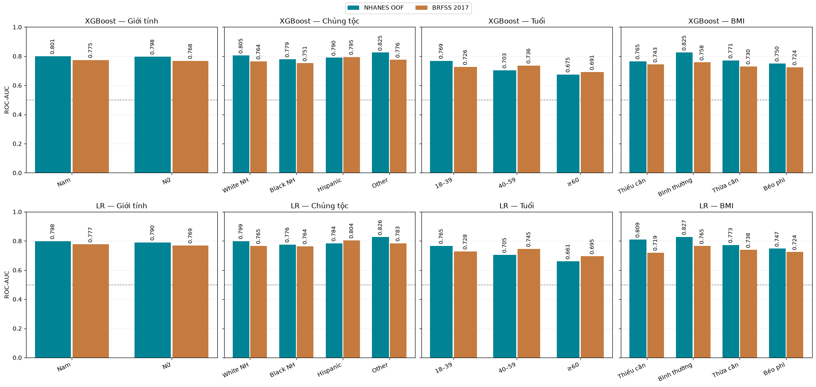
Hình 1. ROC-AUC theo nhóm trong chiều NHANES sang BRFSS
Nguồn: [1], ô code Bước 4 và hình theo nhóm. Ảnh gốc được giữ nguyên; vị trí truy vết chi tiết tại Phụ lục A.

Minh họa kết quả kiểm định
Mỗi đường nối các nhóm tuổi trong cùng nguồn. Hình giữ nguyên từ output đã lưu của notebook 07.
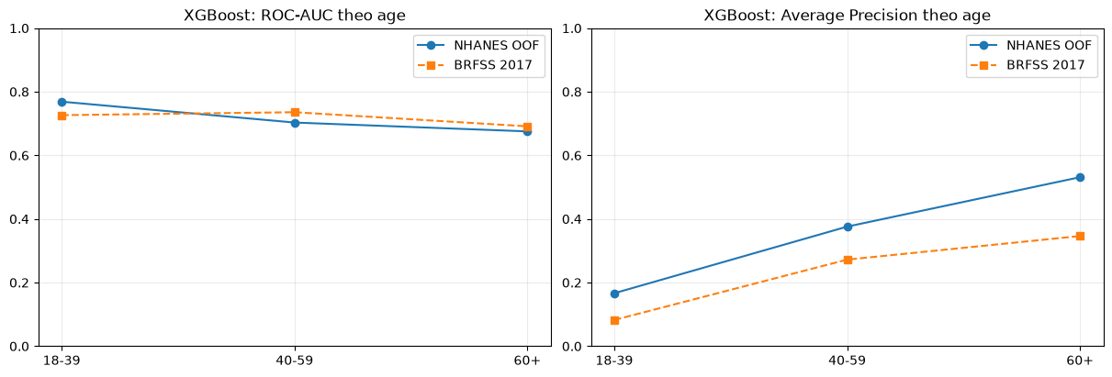
Hình 2. ROC-AUC và AP theo tuổi của XGBoost trong chiều NHANES sang BRFSS
Nguồn: [1], Bước 7. Ảnh gốc được giữ nguyên; vị trí truy vết chi tiết tại Phụ lục A.

3.4 Kết quả nhóm trong chiều BRFSS sang NHANES
Các bảng sau sử dụng duy nhất run holdout mới. BRFSS test là 89.844 người được giữ ngoài tuning và fit của run; NHANES ngoài gồm 10.832 người. Hai mô hình dùng cùng danh sách người ở mỗi tập. Giá trị Missing được giữ riêng; khi n=0, metric không xác định. [2,6]
Bảng 8. ROC-AUC và AP theo giới tính trong chiều BRFSS sang NHANES
Tập đánh giá | Nhóm | n | n dương | Tỷ lệ dương | AUC LR | AP LR | AUC XGB | AP XGB
BRFSS test | Nam | 39720 | 5498 | 0.1384 | 0.7764 | 0.3415 | 0.7842 | 0.3574
BRFSS test | Nữ | 50058 | 6580 | 0.1314 | 0.7774 | 0.3270 | 0.7863 | 0.3477
BRFSS test | Missing | 66 | 10 | 0.1515 | 0.8045 | 0.5469 | 0.7884 | 0.4513
NHANES ngoài | Nam | 5222 | 1186 | 0.2271 | 0.7929 | 0.4807 | 0.8002 | 0.4982
NHANES ngoài | Nữ | 5610 | 1088 | 0.1939 | 0.7874 | 0.4300 | 0.7959 | 0.4490
NHANES ngoài | Missing | 0 | 0 | Chưa có trong output | Chưa có trong output | Chưa có trong output | Chưa có trong output | Chưa có trong output
Nguồn: [6], auc_ap_by_group.csv; notebook 08 Bước 6. AUC/AP làm tròn bốn chữ số; nhóm rỗng không được diễn giải là hiệu năng bằng 0.
Trên BRFSS test, nữ có AUC nhỉnh hơn nam: LR 0,7774/0,7764 và XGBoost 0,7863/0,7842 (nữ/nam). AP của nam lại cao hơn nữ ở cả hai mô hình. Trên NHANES, nam có cả AUC và AP cao hơn nữ: LR nam 0,7929/0,4807, nữ 0,7874/0,4300; XGBoost nam 0,8002/0,4982, nữ 0,7959/0,4490 (AUC/AP). Thứ hạng AUC thay đổi giữa hai tập; các ước lượng điểm cần đọc cùng CI bootstrap trong nguồn bổ sung. [8,9] [6]
Bảng 9. ROC-AUC và AP theo chủng tộc trong chiều BRFSS sang NHANES
Tập đánh giá | Nhóm | n | n dương | Tỷ lệ dương | AUC LR | AP LR | AUC XGB | AP XGB
BRFSS test | White NH | 67395 | 8523 | 0.1265 | 0.7720 | 0.3192 | 0.7804 | 0.3365
BRFSS test | Black NH | 7163 | 1399 | 0.1953 | 0.7645 | 0.3922 | 0.7719 | 0.4139
BRFSS test | Hispanic | 7409 | 1073 | 0.1448 | 0.7973 | 0.3616 | 0.8053 | 0.3810
BRFSS test | Other | 6132 | 861 | 0.1404 | 0.7853 | 0.3423 | 0.7904 | 0.3627
BRFSS test | Missing | 1745 | 232 | 0.1330 | 0.7436 | 0.3164 | 0.7662 | 0.3507
NHANES ngoài | White NH | 3633 | 668 | 0.1839 | 0.7999 | 0.4344 | 0.8038 | 0.4510
NHANES ngoài | Black NH | 2359 | 540 | 0.2289 | 0.7727 | 0.4563 | 0.7799 | 0.4780
NHANES ngoài | Hispanic | 2961 | 693 | 0.2340 | 0.7777 | 0.4746 | 0.7899 | 0.4921
NHANES ngoài | Other | 1879 | 373 | 0.1985 | 0.8195 | 0.4772 | 0.8246 | 0.4939
NHANES ngoài | Missing | 0 | 0 | Chưa có trong output | Chưa có trong output | Chưa có trong output | Chưa có trong output | Chưa có trong output
Nguồn: [6], auc_ap_by_group.csv; notebook 08 Bước 6. AUC/AP làm tròn bốn chữ số; nhóm rỗng không được diễn giải là hiệu năng bằng 0.
Hispanic có AUC cao nhất trong bốn nhóm chính trên BRFSS test, nhưng là nhóm chính duy nhất giảm AUC khi kiểm định ngoài: LR 0,7973 → 0,7777 (Δ −0,0196), XGBoost 0,8053 → 0,7899 (Δ −0,0154). Trên NHANES, Other có AUC và AP cao nhất ở cả hai mô hình; Black NH có AUC thấp nhất, trong khi AP thấp nhất thuộc White NH. Trên BRFSS test, AP cao nhất lại thuộc Black NH. [6]
Bảng 10. ROC-AUC và AP theo tuổi trong chiều BRFSS sang NHANES
Tập đánh giá | Nhóm | n | n dương | Tỷ lệ dương | AUC LR | AP LR | AUC XGB | AP XGB
BRFSS test | 18-39 | 19819 | 453 | 0.0229 | 0.7339 | 0.0818 | 0.7473 | 0.0954
BRFSS test | 40-59 | 28322 | 3231 | 0.1141 | 0.7500 | 0.2849 | 0.7562 | 0.2970
BRFSS test | 60+ | 41703 | 8404 | 0.2015 | 0.7007 | 0.3626 | 0.7121 | 0.3793
BRFSS test | Missing | 0 | 0 | Chưa có trong output | Chưa có trong output | Chưa có trong output | Chưa có trong output | Chưa có trong output
NHANES ngoài | 18-39 | 3720 | 170 | 0.0457 | 0.7729 | 0.1630 | 0.7799 | 0.1818
NHANES ngoài | 40-59 | 3339 | 684 | 0.2049 | 0.7020 | 0.3673 | 0.7041 | 0.3758
NHANES ngoài | 60+ | 3773 | 1420 | 0.3764 | 0.6561 | 0.5085 | 0.6646 | 0.5225
NHANES ngoài | Missing | 0 | 0 | Chưa có trong output | Chưa có trong output | Chưa có trong output | Chưa có trong output | Chưa có trong output
Nguồn: [6], auc_ap_by_group.csv; notebook 08 Bước 6. AUC/AP làm tròn bốn chữ số; nhóm rỗng không được diễn giải là hiệu năng bằng 0.
Nhóm 40-59 giảm AUC ngoài ở LR từ 0,7500 xuống 0,7020, XGBoost từ 0,7562 xuống 0,7041. Nhóm 60+ giảm từ 0,7007 xuống 0,6561 với LR và từ 0,7121 xuống 0,6646 với XGBoost. Ngược lại, nhóm 18-39 có AUC ngoài cao hơn nội bộ. AP tăng ở cả ba nhóm; trên NHANES, AUC giảm theo tuổi nhưng AP tăng theo tuổi. Tỷ lệ bệnh của 18-39/40-59/60+ là 2,29%/11,41%/20,15% trên BRFSS test và 4,57%/20,49%/37,64% trên NHANES. Đây là bối cảnh đọc AP, chưa xác định nguyên nhân giảm AUC. [6]
Bảng 11. ROC-AUC và AP theo BMI trong chiều BRFSS sang NHANES
Tập đánh giá | Nhóm | n | n dương | Tỷ lệ dương | AUC LR | AP LR | AUC XGB | AP XGB
BRFSS test | Underweight | 1445 | 73 | 0.0505 | 0.6859 | 0.1159 | 0.7069 | 0.1334
BRFSS test | Normal | 25626 | 1585 | 0.0619 | 0.7638 | 0.1680 | 0.7704 | 0.1822
BRFSS test | Overweight | 29789 | 3533 | 0.1186 | 0.7474 | 0.2606 | 0.7542 | 0.2764
BRFSS test | Obese | 25807 | 5952 | 0.2306 | 0.7262 | 0.4047 | 0.7350 | 0.4261
BRFSS test | Missing | 7177 | 945 | 0.1317 | 0.7317 | 0.2676 | 0.7404 | 0.2840
NHANES ngoài | Underweight | 171 | 7 | 0.0409 | 0.7944 | 0.1294 | 0.7644 | 0.1539
NHANES ngoài | Normal | 2737 | 271 | 0.0990 | 0.8193 | 0.2903 | 0.8270 | 0.3060
NHANES ngoài | Overweight | 3376 | 613 | 0.1816 | 0.7683 | 0.3717 | 0.7707 | 0.3737
NHANES ngoài | Obese | 4320 | 1257 | 0.2910 | 0.7426 | 0.4968 | 0.7551 | 0.5217
NHANES ngoài | Missing | 228 | 126 | 0.5526 | 0.7212 | 0.7063 | 0.7264 | 0.7144
Nguồn: [6], auc_ap_by_group.csv; notebook 08 Bước 6. AUC/AP làm tròn bốn chữ số; nhóm rỗng không được diễn giải là hiệu năng bằng 0.
Trong ba nhóm BMI chính trên cả hai tập, Normal có AUC cao nhất, Obese có AP cao nhất; AUC và AP của ba nhóm đều cao hơn trên NHANES. Mức tăng AUC lớn nhất thuộc Normal: +0,0554 với LR và +0,0567 với XGBoost. Tuy nhiên, Missing BMI giảm AUC ngoài ở cả hai mô hình dù AP tăng mạnh. NHANES Missing BMI có 228 người, 126 ca bệnh (55,26%), AP LR/XGBoost là 0,7063/0,7144 nhưng AUC chỉ 0,7212/0,7264. NHANES Underweight có 171 người, 7 ca bệnh; CI bổ sung cho thấy độ bất định lớn ở nhóm ít ca bệnh, như trình bày tại mục 3.6. [6]

3.5 mAP trong chiều BRFSS sang NHANES
Bảng 12. Macro AP theo đặc trưng trong chiều BRFSS sang NHANES
Mô hình | Đặc trưng | Nhóm chính | Nhóm hợp lệ | mAP BRFSS test | mAP NHANES
LR | sex | Nam, Nữ | 2/2 | 0.3343 | 0.4553
LR | race_ethnicity | White NH, Black NH, Hispanic, Other | 4/4 | 0.3538 | 0.4606
LR | age | 18-39, 40-59, 60+ | 3/3 | 0.2431 | 0.3462
LR | bmi | Normal, Overweight, Obese | 3/3 | 0.2777 | 0.3863
XGBoost | sex | Nam, Nữ | 2/2 | 0.3526 | 0.4736
XGBoost | race_ethnicity | White NH, Black NH, Hispanic, Other | 4/4 | 0.3735 | 0.4787
XGBoost | age | 18-39, 40-59, 60+ | 3/3 | 0.2572 | 0.3600
XGBoost | bmi | Normal, Overweight, Obese | 3/3 | 0.2949 | 0.4004
Nguồn: [6], macro_ap_by_attribute.csv; notebook 08 Bước 7. Đủ nhóm chính trên cả hai tập; loại Missing và BMI Underweight.
XGBoost có mAP cao hơn LR ở cả bốn đặc trưng trên hai tập; mAP ngoài cao hơn nội bộ trong mọi trường hợp. Tuy nhiên, mAP tuổi của XGBoost tăng từ 0,2572 lên 0,3600 trong khi AUC của 40-59 và 60+ giảm. mAP không loại bỏ ảnh hưởng của tỷ lệ bệnh lên AP và không trực tiếp đo mức công bằng; kết quả tổng hợp cần đọc cùng bảng từng nhóm. [6]

Biểu đồ kết quả kiểm định
AUC theo giới đổi thứ hạng giữa BRFSS test và NHANES; AP của nam cao hơn nữ ở cả hai tập.
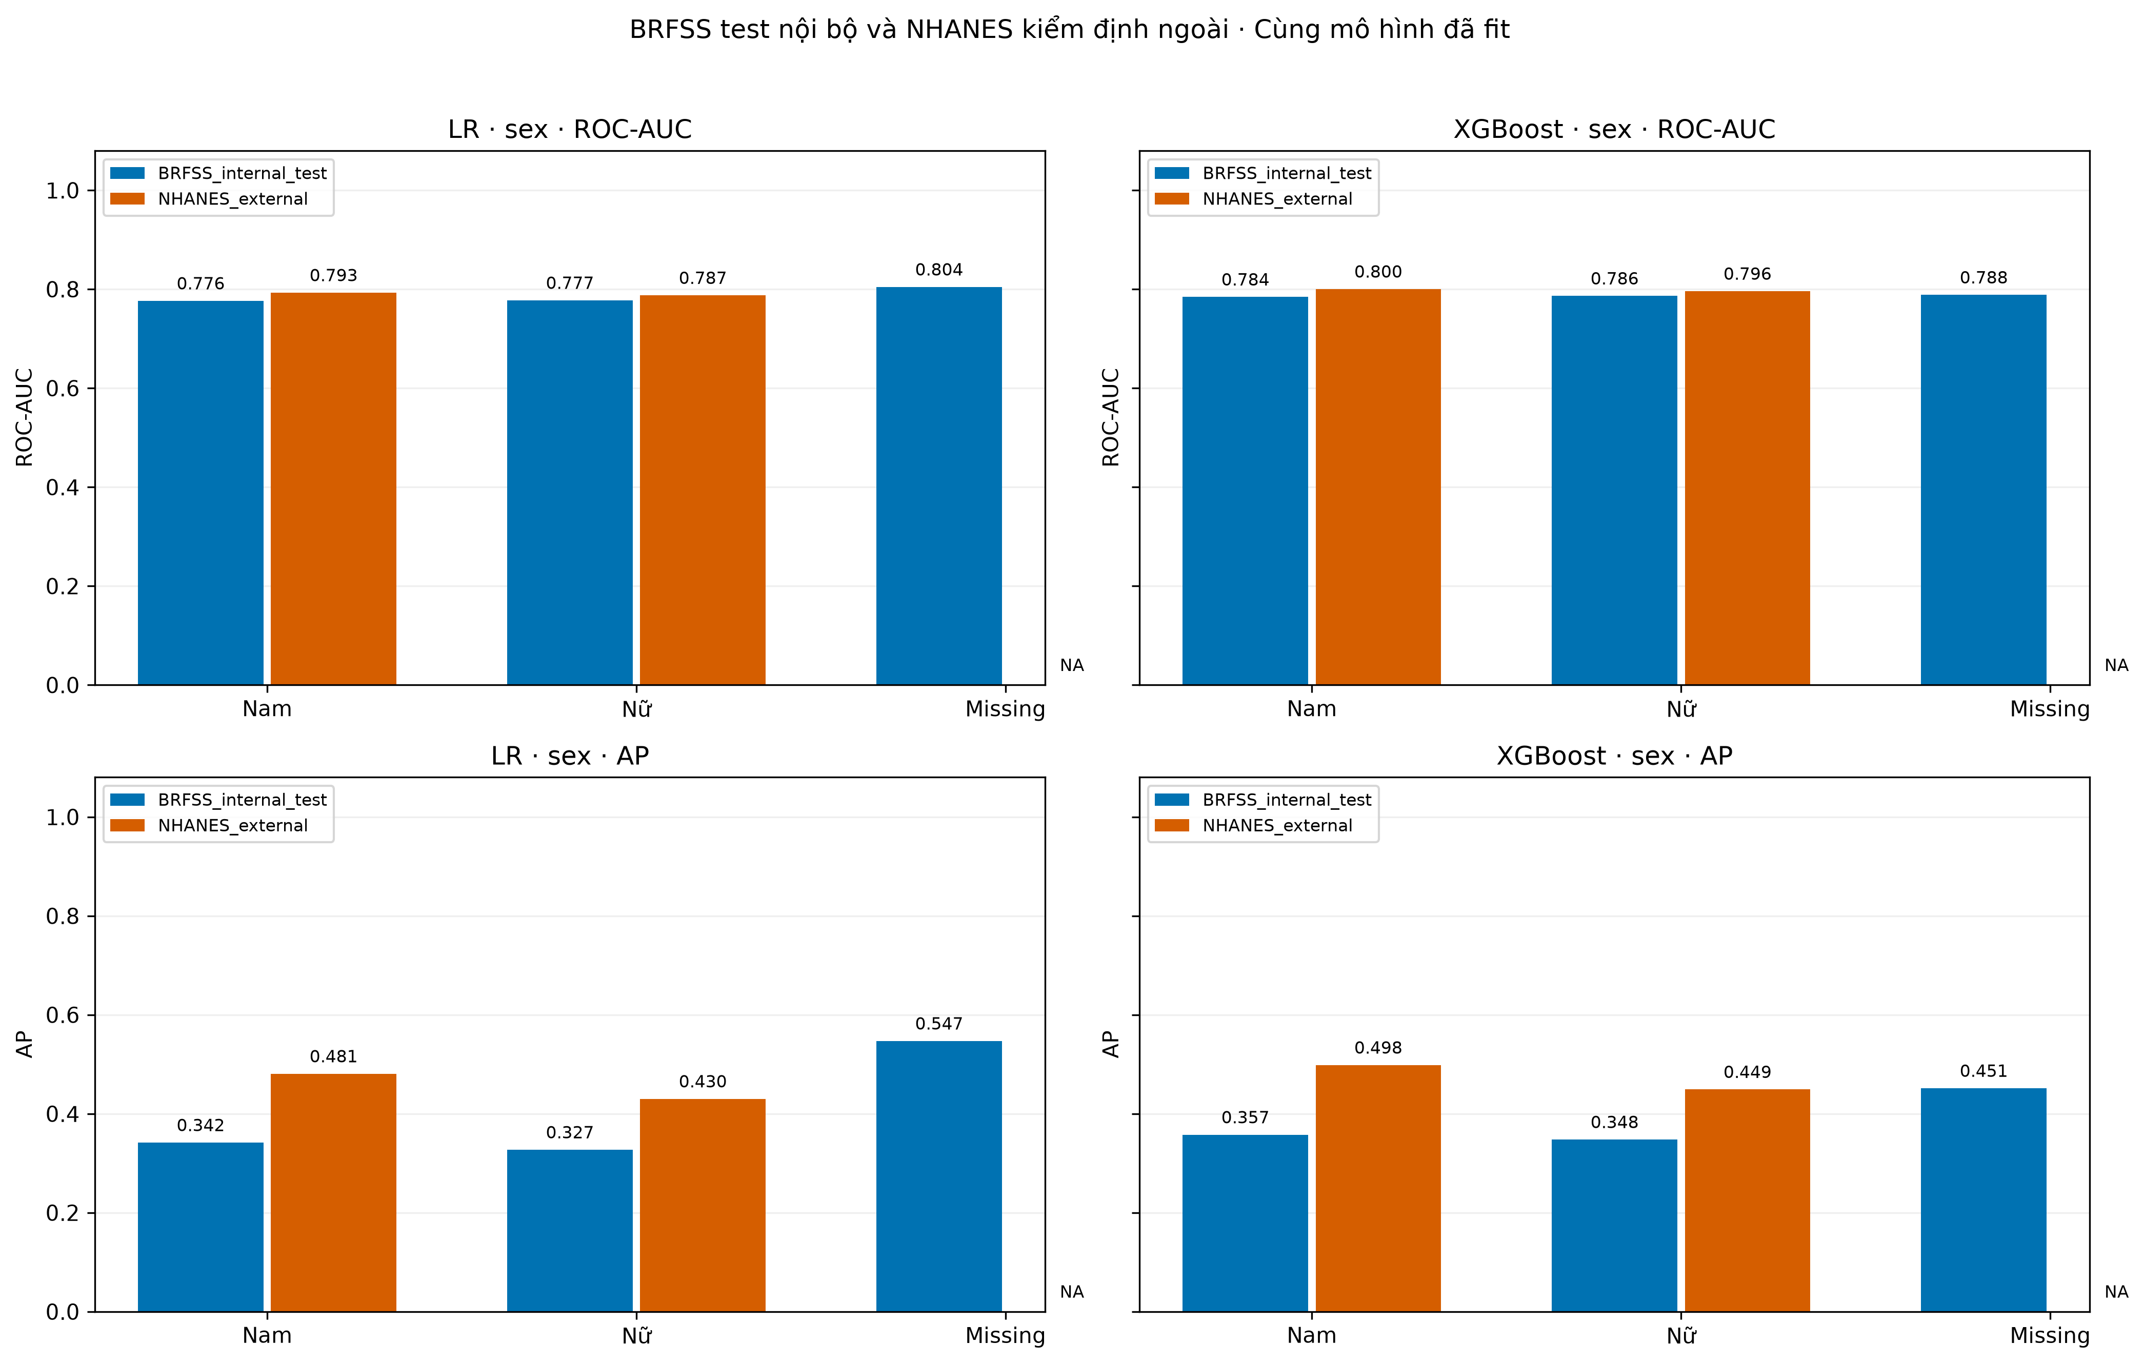
Hình 3. ROC-AUC và AP theo giới tính trong chiều BRFSS sang NHANES
Nguồn: [6], notebook 08 Bước 8, auc_ap_sex.png. Ảnh được nhúng nguyên bản, không thay đổi trục, chú giải hoặc thang đo.

Biểu đồ kết quả kiểm định
Hispanic giảm AUC ngoài ở cả LR và XGBoost, trong khi AP của cả bốn nhóm chính đều tăng.
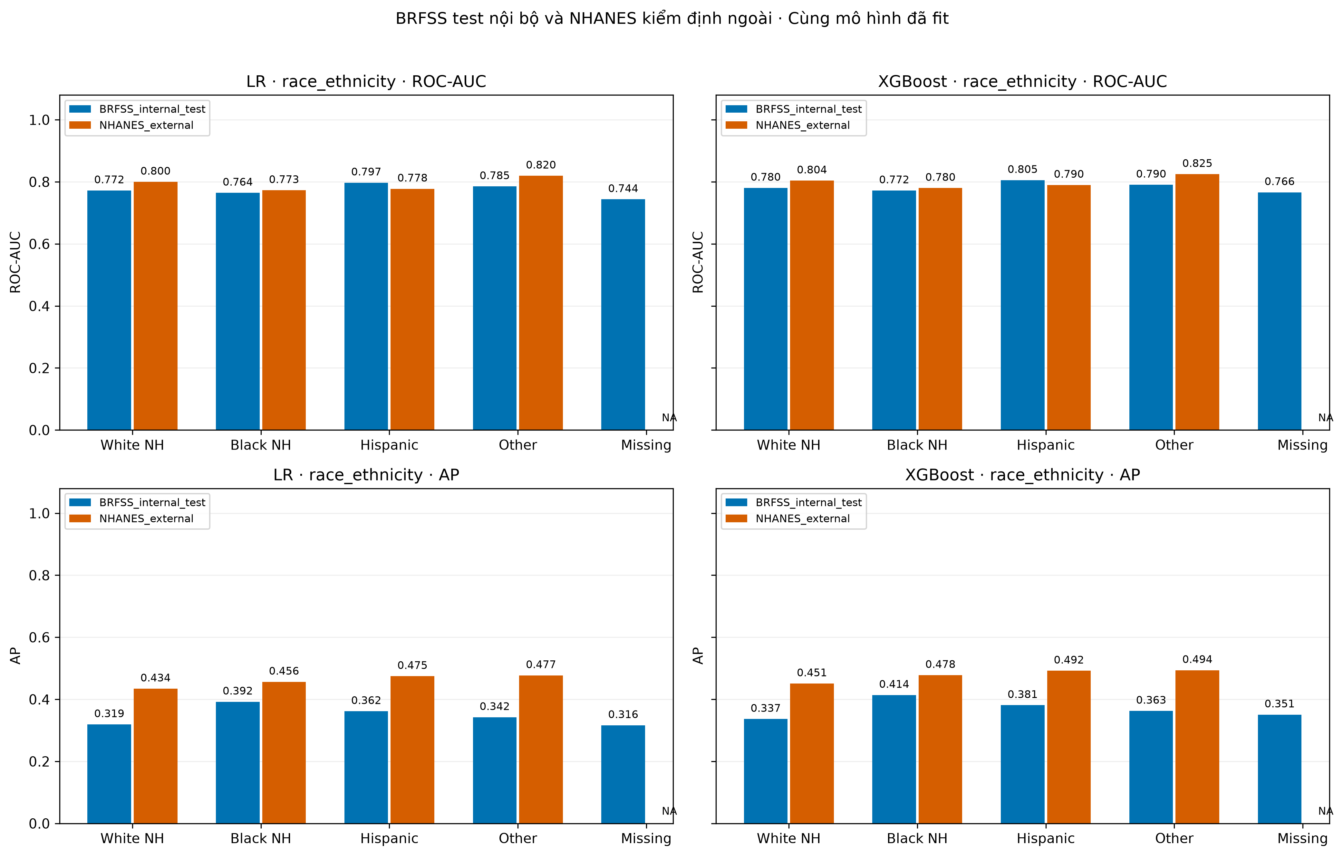
Hình 4. ROC-AUC và AP theo chủng tộc trong chiều BRFSS sang NHANES
Nguồn: [6], notebook 08 Bước 8, auc_ap_race_ethnicity.png. Ảnh được nhúng nguyên bản, không thay đổi trục, chú giải hoặc thang đo.

Biểu đồ kết quả kiểm định
AUC ngoài giảm ở 40-59 và 60+, dù AUC tổng thể và AP từng nhóm tăng.
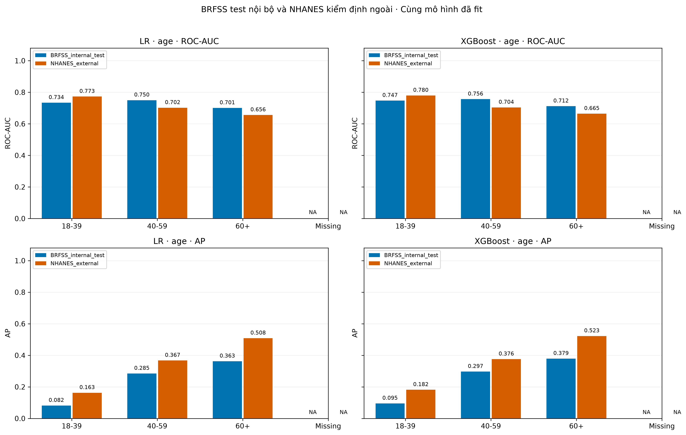
Hình 5. ROC-AUC và AP theo tuổi trong chiều BRFSS sang NHANES
Nguồn: [6], notebook 08 Bước 8, auc_ap_age.png. Ảnh được nhúng nguyên bản, không thay đổi trục, chú giải hoặc thang đo.

Biểu đồ kết quả kiểm định
Missing BMI giảm AUC ngoài nhưng AP tăng; nhóm Normal có AUC cao nhất trong ba nhóm chính.
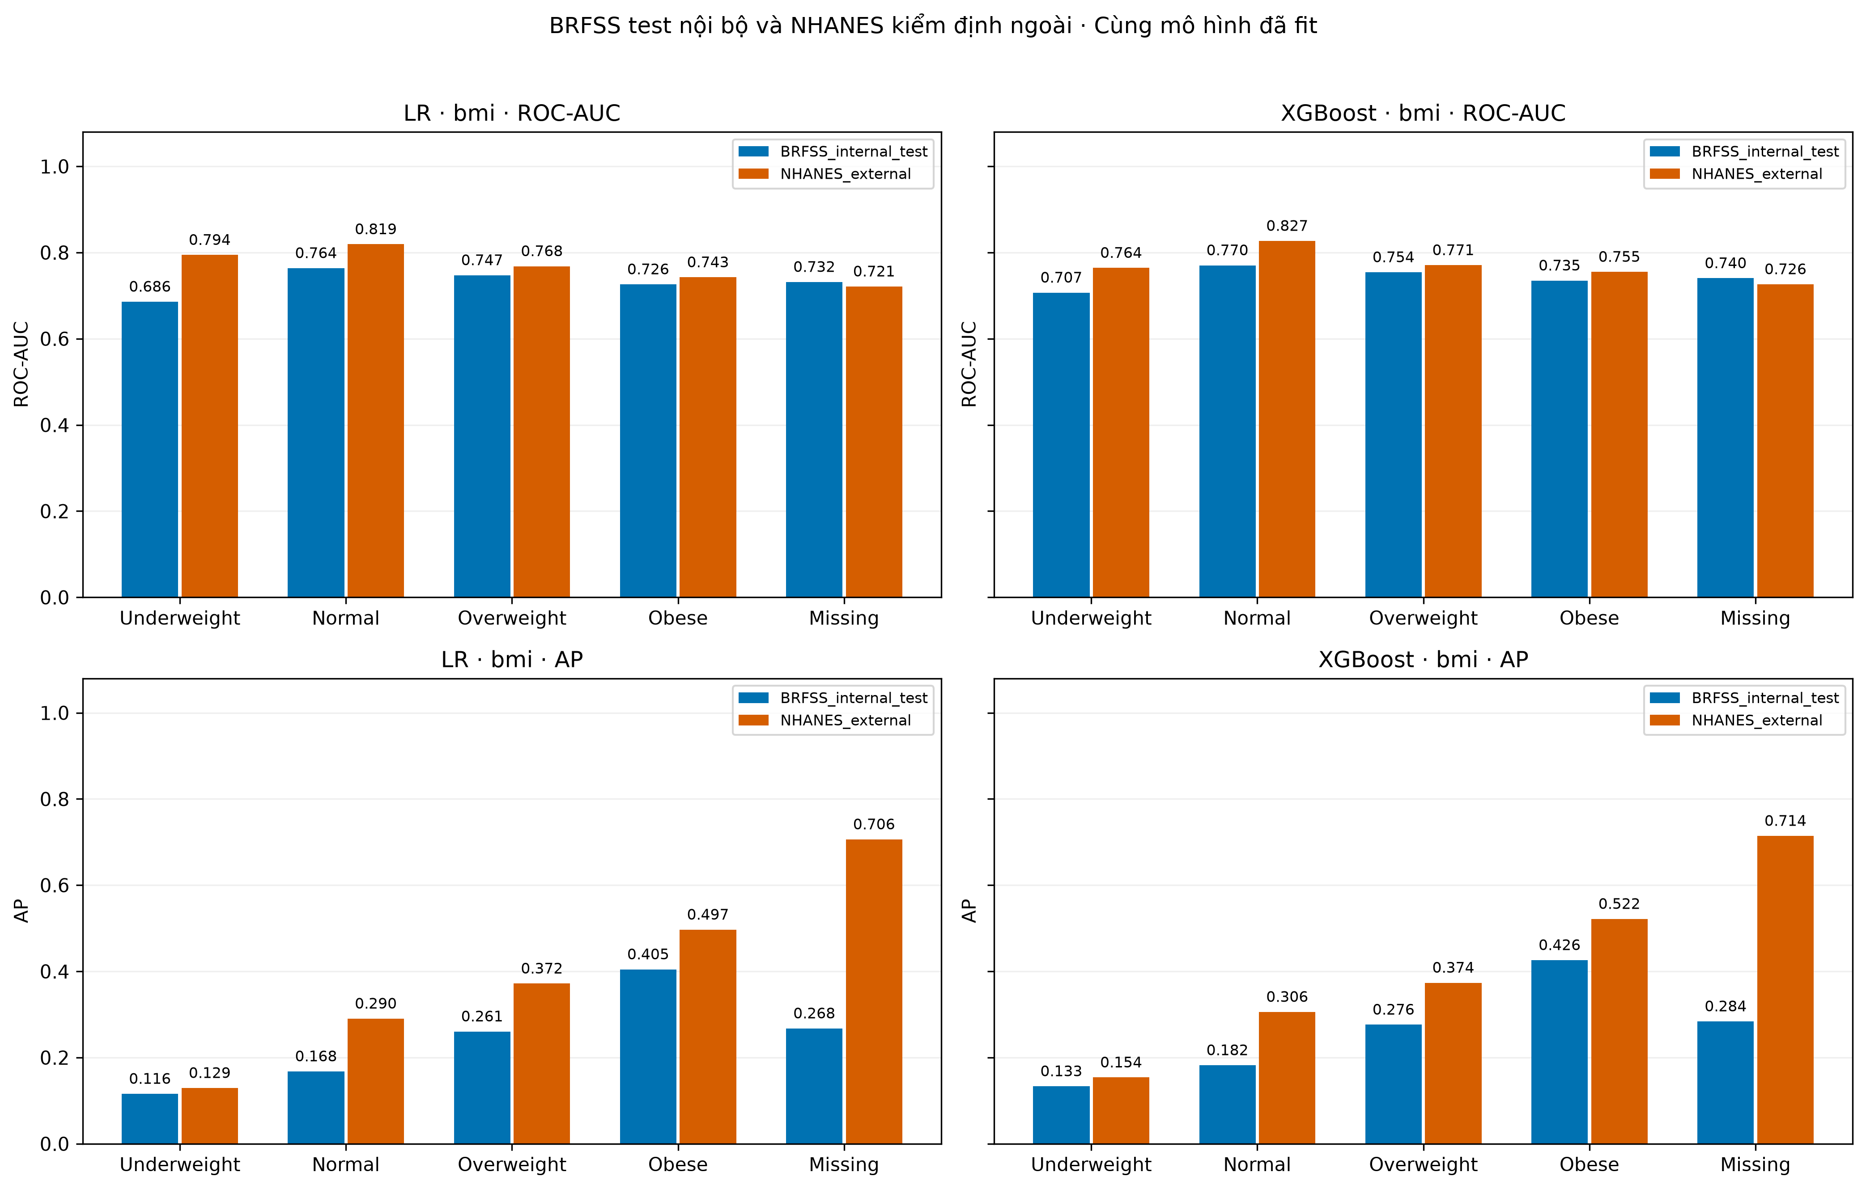
Hình 6. ROC-AUC và AP theo BMI trong chiều BRFSS sang NHANES
Nguồn: [6], notebook 08 Bước 8, auc_ap_bmi.png. Ảnh được nhúng nguyên bản, không thay đổi trục, chú giải hoặc thang đo.

Biểu đồ kết quả kiểm định
Mỗi hàng là một tập kiểm định. Hai mô hình đã khóa được đánh giá trên cùng người trong từng tập; đường ngang PR là tỷ lệ bệnh của tập tương ứng.
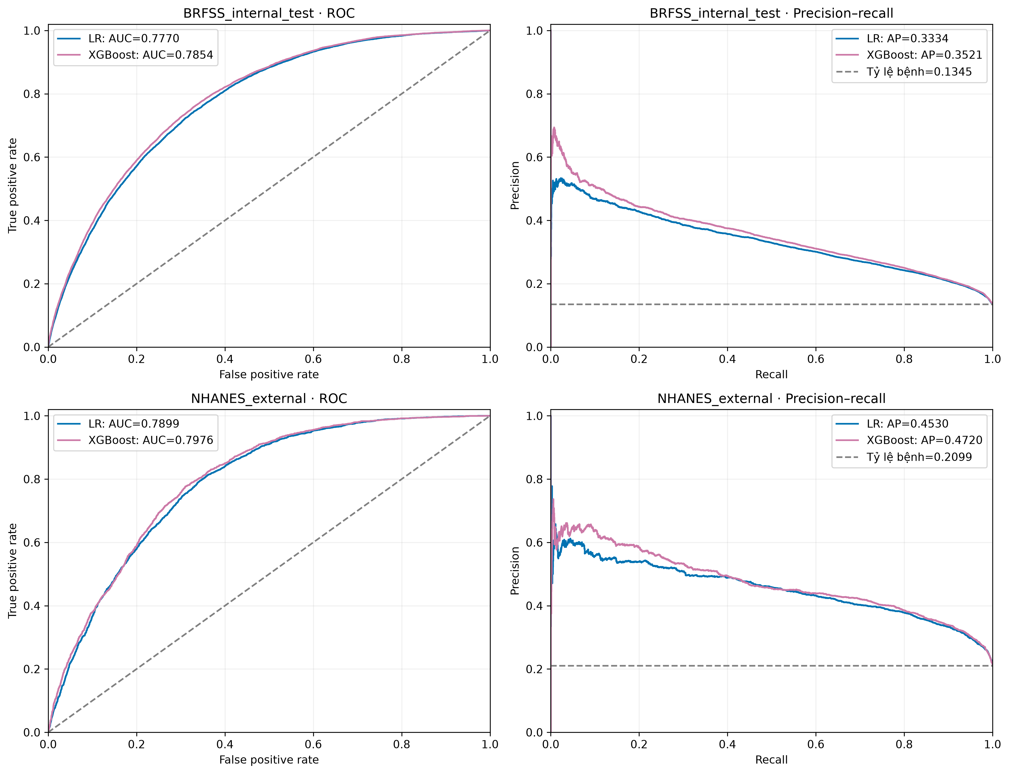
Hình 7. Đường ROC và precision recall trên BRFSS test và NHANES ngoài
Nguồn: [6], notebook 08 Bước 9, internal_external_roc_pr.png. Ảnh được nhúng nguyên bản, không thay đổi trục, chú giải hoặc thang đo.

3.6 Khoảng tin cậy và chênh lệch hiệu năng
Bảng 13. ROC-AUC và AP tổng thể kèm CI bootstrap 95%
Chiều | Tập đánh giá | Mô hình | n | n dương | n âm | AUC [CI 95%] | AP [CI 95%]
NHANES → BRFSS | NHANES_OOF | LR | 10832 | 2274 | 8558 | 0.7950 [0.7860; 0.8045] | 0.4617 [0.4409; 0.4842]
NHANES → BRFSS | NHANES_OOF | XGBoost | 10832 | 2274 | 8558 | 0.7999 [0.7909; 0.8088] | 0.4784 [0.4572; 0.5002]
NHANES → BRFSS | BRFSS_2017 | LR | 449219 | 60440 | 388779 | 0.7722 [0.7704; 0.7741] | 0.3293 [0.3257; 0.3329]
NHANES → BRFSS | BRFSS_2017 | XGBoost | 449219 | 60440 | 388779 | 0.7691 [0.7672; 0.7709] | 0.3218 [0.3183; 0.3254]
BRFSS → NHANES | BRFSS_internal_test | LR | 89844 | 12088 | 77756 | 0.7770 [0.7730; 0.7810] | 0.3334 [0.3254; 0.3412]
BRFSS → NHANES | BRFSS_internal_test | XGBoost | 89844 | 12088 | 77756 | 0.7854 [0.7815; 0.7895] | 0.3521 [0.3437; 0.3605]
BRFSS → NHANES | NHANES_external | LR | 10832 | 2274 | 8558 | 0.7899 [0.7804; 0.7993] | 0.4530 [0.4319; 0.4744]
BRFSS → NHANES | NHANES_external | XGBoost | 10832 | 2274 | 8558 | 0.7976 [0.7881; 0.8073] | 0.4720 [0.4513; 0.4953]
Nguồn: [8,9], metric_ci.csv. Mọi CI tổng thể dùng đủ 1.000 lần hợp lệ. CI có điều kiện theo mục 2.4; mAP chưa có CI trong output.
Bảng 14. Chênh lệch tổng thể ngoài trừ nội bộ kèm CI 95%
Chiều | Mô hình | Metric | Chênh lệch | CI 95% | Bootstrap hợp lệ
NHANES → BRFSS | LR | auc_roc | -0.0228 | [-0.0320; -0.0135] | 1000/1000
NHANES → BRFSS | LR | ap | -0.1325 | [-0.1544; -0.1115] | 1000/1000
NHANES → BRFSS | XGBoost | auc_roc | -0.0308 | [-0.0400; -0.0216] | 1000/1000
NHANES → BRFSS | XGBoost | ap | -0.1566 | [-0.1784; -0.1356] | 1000/1000
BRFSS → NHANES | LR | auc_roc | 0.0129 | [0.0026; 0.0231] | 1000/1000
BRFSS → NHANES | LR | ap | 0.1196 | [0.0979; 0.1432] | 1000/1000
BRFSS → NHANES | XGBoost | auc_roc | 0.0122 | [0.0023; 0.0226] | 1000/1000
BRFSS → NHANES | XGBoost | ap | 0.1199 | [0.0988; 0.1445] | 1000/1000
Nguồn: [8,9], external_internal_delta_ci.csv. Thang metric 0–1. Hai quần thể được lấy mẫu độc lập; không dùng so sánh độ chồng lấp hai CI riêng.
Các CI tổng thể của chiều NHANES sang BRFSS đều nằm dưới 0 đối với ΔAUC và ΔAP, nhất quán với suy giảm ước lượng điểm. Trong chiều BRFSS sang NHANES, CI tổng thể của hai metric đều nằm trên 0. Những kết quả này được giới hạn bởi giả định bootstrap điểm cố định; chưa phải suy luận đầy đủ cho nested CV hoặc thiết kế khảo sát. [8,9]
Bảng 15. Chênh lệch ở nhóm ưu tiên trong chiều NHANES → BRFSS
Mô hình | Nhóm | n nội bộ/ngoài | n dương nội bộ/ngoài | ΔAUC [CI 95%] | ΔAP [CI 95%] | Lần hợp lệ
LR | race_ethnicity: Other | 1879/31148 | 373/4684 | -0.0425 [-0.0647; -0.0202] | -0.1325 [-0.1938; -0.0843] | 1000/1000
XGBoost | race_ethnicity: Other | 1879/31148 | 373/4684 | -0.0485 [-0.0705; -0.0265] | -0.1544 [-0.2139; -0.1056] | 1000/1000
LR | age: 18-39 | 3720/99769 | 170/2300 | -0.0374 [-0.0747; 0.0005] | -0.0751 [-0.1296; -0.0365] | 1000/1000
XGBoost | age: 18-39 | 3720/99769 | 170/2300 | -0.0425 [-0.0822; 0.0005] | -0.0841 [-0.1404; -0.0439] | 1000/1000
LR | bmi: Underweight | 171/6907 | 7/339 | -0.0899 [-0.2197; 0.0791] | -0.1153 [-0.4383; 0.0930] | 1000/1000
XGBoost | bmi: Underweight | 171/6907 | 7/339 | -0.0218 [-0.2182; 0.2609] | -0.0513 [-0.3897; 0.0860] | 1000/1000
LR | bmi: Normal | 2737/128710 | 271/7878 | -0.0616 [-0.0839; -0.0365] | -0.1338 [-0.1803; -0.0908] | 1000/1000
XGBoost | bmi: Normal | 2737/128710 | 271/7878 | -0.0672 [-0.0916; -0.0416] | -0.1513 [-0.2056; -0.1057] | 1000/1000
LR | bmi: Missing | 228/36212 | 126/4471 | -0.0078 [-0.0695; 0.0568] | -0.4819 [-0.5680; -0.4033] | 1000/1000
XGBoost | bmi: Missing | 228/36212 | 126/4471 | 0.0067 [-0.0604; 0.0767] | -0.4457 [-0.5385; -0.3623] | 1000/1000
Nguồn: [8], external_internal_delta_ci.csv. Ưu tiên theo kế hoạch của notebook; CI cho toàn bộ nhóm ở nguồn CSV. Không hiệu chỉnh đa so sánh.
Ở chiều thuận, CI ΔAUC của Normal và Other nằm hoàn toàn dưới 0 ở cả hai mô hình. CI của 18-39, Underweight và Missing BMI chứa 0. Ví dụ, Underweight có CI ΔAUC LR [−0,2197; 0,0791], XGBoost [−0,2182; 0,2609], với chỉ 7 ca dương trong NHANES. Vì vậy, các ước lượng điểm tại nhóm này chưa đủ ổn định để khẳng định mức suy giảm. [8]
Bảng 16. Chênh lệch ở nhóm ưu tiên trong chiều BRFSS → NHANES
Mô hình | Nhóm | n nội bộ/ngoài | n dương nội bộ/ngoài | ΔAUC [CI 95%] | ΔAP [CI 95%] | Lần hợp lệ
LR | race_ethnicity: Hispanic | 7409/2961 | 1073/693 | -0.0196 [-0.0430; 0.0042] | 0.1130 [0.0645; 0.1597] | 1000/1000
XGBoost | race_ethnicity: Hispanic | 7409/2961 | 1073/693 | -0.0154 [-0.0386; 0.0074] | 0.1111 [0.0588; 0.1584] | 1000/1000
LR | age: 18-39 | 19819/3720 | 453/170 | 0.0390 [-0.0012; 0.0838] | 0.0812 [0.0376; 0.1351] | 1000/1000
XGBoost | age: 18-39 | 19819/3720 | 453/170 | 0.0327 [-0.0092; 0.0763] | 0.0864 [0.0333; 0.1458] | 1000/1000
LR | age: 40-59 | 28322/3339 | 3231/684 | -0.0480 [-0.0702; -0.0266] | 0.0824 [0.0477; 0.1223] | 1000/1000
XGBoost | age: 40-59 | 28322/3339 | 3231/684 | -0.0522 [-0.0747; -0.0311] | 0.0788 [0.0441; 0.1214] | 1000/1000
LR | age: 60+ | 41703/3773 | 8404/1420 | -0.0445 [-0.0640; -0.0265] | 0.1459 [0.1165; 0.1760] | 1000/1000
XGBoost | age: 60+ | 41703/3773 | 8404/1420 | -0.0475 [-0.0667; -0.0305] | 0.1433 [0.1140; 0.1719] | 1000/1000
LR | bmi: Underweight | 1445/171 | 73/7 | 0.1085 [-0.0680; 0.2545] | 0.0135 [-0.0836; 0.2046] | 998/1000
XGBoost | bmi: Underweight | 1445/171 | 73/7 | 0.0574 [-0.2013; 0.2350] | 0.0204 [-0.1075; 0.3226] | 998/1000
LR | bmi: Missing | 7177/228 | 945/126 | -0.0105 [-0.0825; 0.0608] | 0.4387 [0.3546; 0.5359] | 1000/1000
XGBoost | bmi: Missing | 7177/228 | 945/126 | -0.0140 [-0.0847; 0.0526] | 0.4304 [0.3424; 0.5273] | 1000/1000
Nguồn: [9], external_internal_delta_ci.csv. Ưu tiên theo kế hoạch của notebook; CI cho toàn bộ nhóm ở nguồn CSV. Không hiệu chỉnh đa so sánh.
Ở chiều đảo ngược, nhóm 40-59 và 60+ có CI ΔAUC hoàn toàn dưới 0 với cả hai mô hình. Với XGBoost, 40-59 có ΔAUC −0,0522, CI [−0,0747; −0,0311]; 60+ có ΔAUC −0,0475, CI [−0,0667; −0,0305]. CI của Hispanic, Missing BMI, Underweight và 18-39 chứa 0; do đó, dấu giảm AUC ước lượng điểm ở Hispanic/Missing BMI chưa được củng cố như ở hai nhóm tuổi trong phép bootstrap này. Underweight chỉ có 998/1.000 lần hợp lệ. [9]
Bảng 17. Đối chiếu XGBoost trừ LR trên cùng người kiểm định
Chiều | Tập đánh giá | Metric | Chênh lệch [CI 95%]
NHANES → BRFSS | NHANES_OOF | auc_roc | 0.0048 [0.0012; 0.0080]
NHANES → BRFSS | NHANES_OOF | ap | 0.0167 [0.0059; 0.0271]
NHANES → BRFSS | BRFSS_2017 | auc_roc | -0.0032 [-0.0042; -0.0020]
NHANES → BRFSS | BRFSS_2017 | ap | -0.0074 [-0.0095; -0.0054]
BRFSS → NHANES | BRFSS_internal_test | auc_roc | 0.0084 [0.0071; 0.0096]
BRFSS → NHANES | BRFSS_internal_test | ap | 0.0187 [0.0153; 0.0220]
BRFSS → NHANES | NHANES_external | auc_roc | 0.0077 [0.0048; 0.0106]
BRFSS → NHANES | NHANES_external | ap | 0.0189 [0.0099; 0.0281]
Nguồn: [8,9], paired_model_delta_ci.csv. Mỗi lần bootstrap lấy chung người cho hai mô hình. Không đánh giá bất định của việc huấn luyện lại.
Bảng đối chiếu mô hình sử dụng CI trực tiếp của hiệu số, thay vì suy luận từ hai CI mô hình riêng rẽ. Trong chiều đảo ngược, các CI tổng thể của XGBoost − LR đều dương trên cả hai tập. Điều này củng cố lợi thế ước lượng điểm của XGBoost trong phạm vi mẫu và giả định bootstrap đang dùng; không chứng minh mô hình vượt trội trên mọi nhóm hoặc mọi quần thể. [9]

Biểu đồ kết quả kiểm định
Đường dọc tại 0 biểu thị không chênh lệch. Các đoạn là CI 95% trên điểm dự đoán cố định; nhóm có ít ca bệnh có thể có khoảng rất rộng.
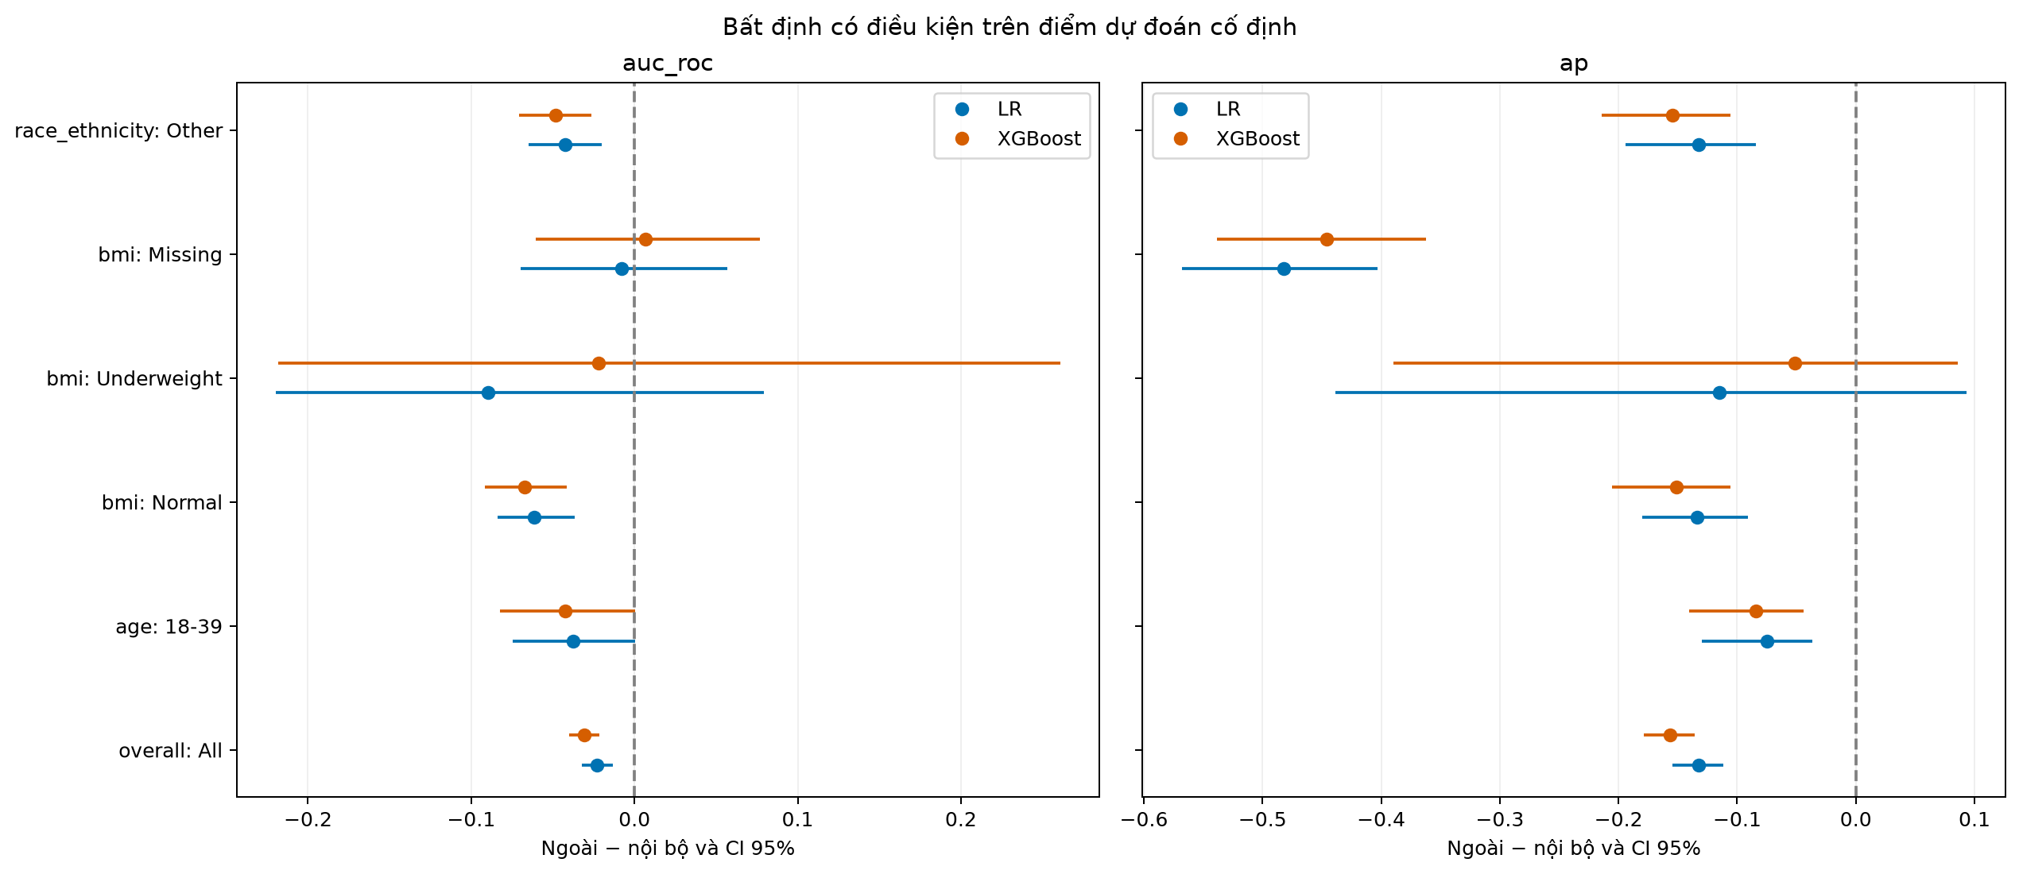
Hình 8. CI chênh lệch hiệu năng ở nhóm ưu tiên chiều NHANES → BRFSS
Nguồn: [8], delta_ci_priority_groups.png. Ảnh được nhúng nguyên bản, không thay đổi trục, chú giải hoặc thang đo.

Biểu đồ kết quả kiểm định
Đường dọc tại 0 biểu thị không chênh lệch. Các đoạn là CI 95% trên điểm dự đoán cố định; nhóm có ít ca bệnh có thể có khoảng rất rộng.
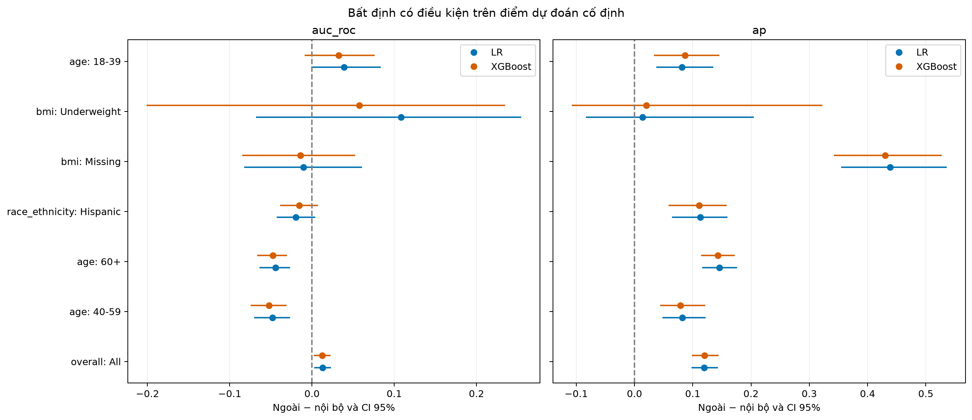
Hình 9. CI chênh lệch hiệu năng ở nhóm ưu tiên chiều BRFSS → NHANES
Nguồn: [9], delta_ci_priority_groups.png. Ảnh được nhúng nguyên bản, không thay đổi trục, chú giải hoặc thang đo.

3.7 Chuyển dịch phân bố đầu vào và tỷ lệ thiếu
Bảng 18. Chuyển dịch tám đầu vào trên toàn tập kiểm định
Chiều | Biến | Loại | SMD | KS | Wasserstein | TVD
NHANES → BRFSS | age | numeric | 0.3188 | 0.1453 | 5.7161 | Không áp dụng
NHANES → BRFSS | sex | categorical | Không áp dụng | Không áp dụng | Không áp dụng | 0.0406
NHANES → BRFSS | race_ethnicity | categorical | Không áp dụng | Không áp dụng | Không áp dụng | 0.4335
NHANES → BRFSS | bmi | numeric | -0.2115 | 0.1055 | 1.4372 | Không áp dụng
NHANES → BRFSS | smoking_status | categorical | Không áp dụng | Không áp dụng | Không áp dụng | 0.0831
NHANES → BRFSS | physical_activity | categorical | Không áp dụng | Không áp dụng | Không áp dụng | 0.2268
NHANES → BRFSS | heart_attack | categorical | Không áp dụng | Không áp dụng | Không áp dụng | 0.0411
NHANES → BRFSS | stroke | categorical | Không áp dụng | Không áp dụng | Không áp dụng | 0.0430
BRFSS → NHANES | age | numeric | -0.3206 | 0.1468 | 5.7422 | Không áp dụng
BRFSS → NHANES | sex | categorical | Không áp dụng | Không áp dụng | Không áp dụng | 0.0400
BRFSS → NHANES | race_ethnicity | categorical | Không áp dụng | Không áp dụng | Không áp dụng | 0.4342
BRFSS → NHANES | bmi | numeric | 0.2077 | 0.1044 | 1.4175 | Không áp dụng
BRFSS → NHANES | smoking_status | categorical | Không áp dụng | Không áp dụng | Không áp dụng | 0.0832
BRFSS → NHANES | physical_activity | categorical | Không áp dụng | Không áp dụng | Không áp dụng | 0.2266
BRFSS → NHANES | heart_attack | categorical | Không áp dụng | Không áp dụng | Không áp dụng | 0.0411
BRFSS → NHANES | stroke | categorical | Không áp dụng | Không áp dụng | Không áp dụng | 0.0433
Nguồn: [8,9], input_shift.csv. SMD lấy ngoài − nội bộ. Wasserstein: tuổi theo năm, BMI theo kg/m². Biến phân loại dùng TVD; không xếp hạng chung các thước đo khác đơn vị.
Bảng 19. Số lượng và tỷ lệ thiếu đầu vào trên toàn tập
Chiều | Biến | Số thiếu nội bộ | Tỷ lệ thiếu nội bộ | Số thiếu ngoài | Tỷ lệ thiếu ngoài
NHANES → BRFSS | age | 0 | 0.0000 | 0 | 0.0000
NHANES → BRFSS | sex | 0 | 0.0000 | 276 | 0.0006
NHANES → BRFSS | race_ethnicity | 0 | 0.0000 | 8662 | 0.0193
NHANES → BRFSS | bmi | 228 | 0.0210 | 36212 | 0.0806
NHANES → BRFSS | smoking_status | 9 | 0.0008 | 18625 | 0.0415
NHANES → BRFSS | physical_activity | 25 | 0.0023 | 49932 | 0.1112
NHANES → BRFSS | heart_attack | 499 | 0.0461 | 2218 | 0.0049
NHANES → BRFSS | stroke | 495 | 0.0457 | 1212 | 0.0027
BRFSS → NHANES | age | 0 | 0.0000 | 0 | 0.0000
BRFSS → NHANES | sex | 66 | 0.0007 | 0 | 0.0000
BRFSS → NHANES | race_ethnicity | 1745 | 0.0194 | 0 | 0.0000
BRFSS → NHANES | bmi | 7177 | 0.0799 | 228 | 0.0210
BRFSS → NHANES | smoking_status | 3717 | 0.0414 | 9 | 0.0008
BRFSS → NHANES | physical_activity | 9964 | 0.1109 | 25 | 0.0023
BRFSS → NHANES | heart_attack | 448 | 0.0050 | 499 | 0.0461
BRFSS → NHANES | stroke | 213 | 0.0024 | 495 | 0.0457
Nguồn: [8,9], missingness.csv. Tỷ lệ ở thang 0–1. NHANES n=10.832 ở hai chiều; BRFSS toàn bộ n=449.219 trong 07 và test n=89.844 trong 08.
Theo TVD, chủng tộc và vận động thể lực là hai biến phân loại có khác biệt lớn nhất trong cả hai chiều: lần lượt 0,4335/0,2268 ở chiều thuận và 0,4342/0,2266 ở chiều đảo ngược. Tuổi có Wasserstein 5,7161 năm trong 07 và 5,7422 năm trong 08. SMD tuổi đổi dấu vì chiều ngoài − nội bộ đảo lại; điều này không phải một cơ chế chuyển dịch mới. [8,9]
Thiếu BMI ở NHANES là 228/10.832 (0,0210), so với BRFSS toàn bộ 36.212/449.219 (0,0806) và BRFSS test 7.177/89.844 (0,0799). Trái lại, nhồi máu cơ tim và đột quỵ thiếu nhiều hơn trên NHANES. Các khác biệt định lượng này xác nhận có chuyển dịch đầu vào và dữ liệu thiếu ở mức mô tả; chưa xác định yếu tố nào gây suy giảm AUC hoặc chênh lệch AP. Phân bố riêng theo nhóm ưu tiên được lưu trong các CSV và hình mức thiếu; BMI trong nhóm Missing không có quan sát để tính khoảng cách số. [8,9]

Biểu đồ kết quả kiểm định
Tỷ lệ thiếu tính trước imputation; màu thể hiện phần trăm. Nhóm Missing BMI có 100% thiếu BMI theo chính định nghĩa nhóm, không phải một phát hiện độc lập về cơ chế thiếu.
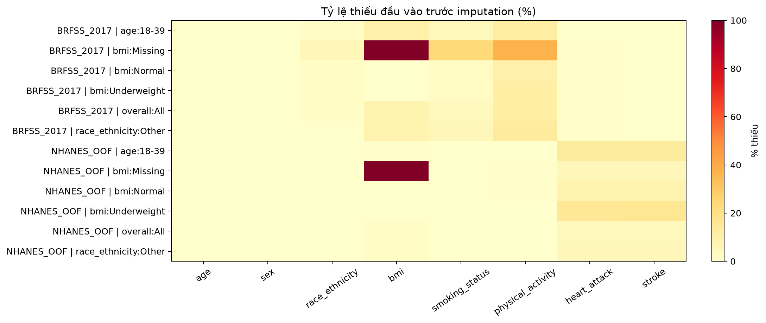
Hình 10. Tỷ lệ thiếu tám đầu vào ở nhóm ưu tiên chiều NHANES → BRFSS
Nguồn: [8], missingness_priority_groups.png. Ảnh được nhúng nguyên bản, không thay đổi trục, chú giải hoặc thang đo.

Biểu đồ kết quả kiểm định
Tỷ lệ thiếu tính trước imputation; màu thể hiện phần trăm. Nhóm Missing BMI có 100% thiếu BMI theo chính định nghĩa nhóm, không phải một phát hiện độc lập về cơ chế thiếu.
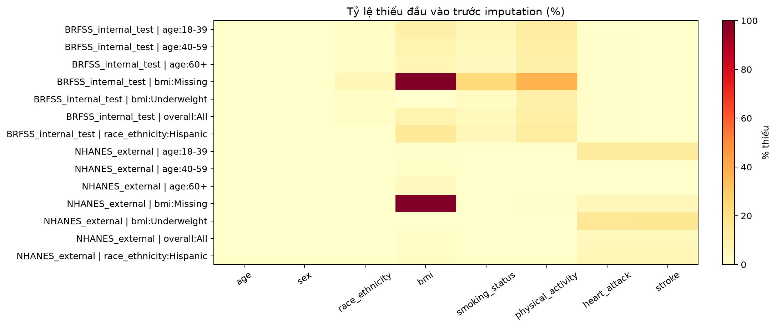
Hình 11. Tỷ lệ thiếu tám đầu vào ở nhóm ưu tiên chiều BRFSS → NHANES
Nguồn: [9], missingness_priority_groups.png. Ảnh được nhúng nguyên bản, không thay đổi trục, chú giải hoặc thang đo.

3.8 Độ nhạy AP và mAP với tỷ lệ bệnh tham chiếu
Bảng 20. AP tổng thể trong ba kịch bản tỷ lệ bệnh tham chiếu
Chiều | Tập kiểm định | Mô hình | Tỷ lệ bệnh gốc | AP gốc | AP tại 10% | AP tại 15% | AP tại 20%
NHANES → BRFSS | NHANES_OOF | LR | 0.2099 | 0.4617 | 0.2691 | 0.3660 | 0.4471
NHANES → BRFSS | BRFSS_2017 | LR | 0.1345 | 0.3293 | 0.2624 | 0.3565 | 0.4358
NHANES → BRFSS | NHANES_OOF | XGBoost | 0.2099 | 0.4784 | 0.2846 | 0.3828 | 0.4639
NHANES → BRFSS | BRFSS_2017 | XGBoost | 0.1345 | 0.3218 | 0.2556 | 0.3490 | 0.4281
BRFSS → NHANES | BRFSS_internal_test | LR | 0.1345 | 0.3334 | 0.2659 | 0.3609 | 0.4406
BRFSS → NHANES | BRFSS_internal_test | XGBoost | 0.1345 | 0.3521 | 0.2834 | 0.3798 | 0.4595
BRFSS → NHANES | NHANES_external | LR | 0.2099 | 0.4530 | 0.2621 | 0.3577 | 0.4384
BRFSS → NHANES | NHANES_external | XGBoost | 0.2099 | 0.4720 | 0.2789 | 0.3764 | 0.4574
Nguồn: [8,9], prevalence_sensitivity.csv. Trọng số hằng trong từng lớp; không thay đổi điểm, thứ hạng hoặc AUC. Đây là kịch bản, không phải kết quả quan sát ở một tập mới.
Trong chiều NHANES sang BRFSS, AP vẫn thấp hơn trên BRFSS ở kịch bản tham chiếu 15%: LR 0,3565 so với NHANES 0,3660; XGBoost 0,3490 so với 0,3828. Chênh lệch AP quan sát nhạy với tỷ lệ lớp nhưng chưa mất đi trong kịch bản này. Không thể quy phần còn lại cho một nguyên nhân cụ thể. [8]
Trong chiều BRFSS sang NHANES, AP quan sát ngoài cao hơn nội bộ; khi cùng tỷ lệ tham chiếu 15%, thứ hạng đổi lại. LR đạt 0,3609 trên BRFSS test và 0,3577 trên NHANES; XGBoost đạt 0,3798 và 0,3764. Do đó, không thể sử dụng mức tăng AP quan sát như bằng chứng độc lập rằng chuyển sang NHANES cải thiện chất lượng mô hình. Phân tích này không ước lượng tỷ phần chênh lệch do tỷ lệ bệnh gây ra và không sửa được toàn bộ chuyển dịch dữ liệu. [9]
Bảng 21. mAP quan sát và mAP tại tỷ lệ tham chiếu 15% theo đặc trưng
Chiều | Mô hình | Đặc trưng | mAP gốc nội bộ | mAP gốc ngoài | mAP 15% nội bộ | mAP 15% ngoài
NHANES → BRFSS | LR | sex | 0.4610 | 0.3306 | 0.3651 | 0.3572
NHANES → BRFSS | LR | race_ethnicity | 0.4669 | 0.3597 | 0.3707 | 0.3552
NHANES → BRFSS | LR | age | 0.3486 | 0.2410 | 0.3071 | 0.3322
NHANES → BRFSS | LR | bmi | 0.3974 | 0.2770 | 0.3500 | 0.3137
NHANES → BRFSS | XGBoost | sex | 0.4766 | 0.3239 | 0.3809 | 0.3504
NHANES → BRFSS | XGBoost | race_ethnicity | 0.4822 | 0.3491 | 0.3860 | 0.3448
NHANES → BRFSS | XGBoost | age | 0.3579 | 0.2336 | 0.3172 | 0.3230
NHANES → BRFSS | XGBoost | bmi | 0.4032 | 0.2750 | 0.3560 | 0.3104
BRFSS → NHANES | LR | sex | 0.3343 | 0.4553 | 0.3611 | 0.3598
BRFSS → NHANES | LR | race_ethnicity | 0.3538 | 0.4606 | 0.3530 | 0.3647
BRFSS → NHANES | LR | age | 0.2431 | 0.3462 | 0.3370 | 0.3058
BRFSS → NHANES | LR | bmi | 0.2777 | 0.3863 | 0.3153 | 0.3386
BRFSS → NHANES | XGBoost | sex | 0.3526 | 0.4736 | 0.3796 | 0.3780
BRFSS → NHANES | XGBoost | race_ethnicity | 0.3735 | 0.4787 | 0.3728 | 0.3826
BRFSS → NHANES | XGBoost | age | 0.2572 | 0.3600 | 0.3549 | 0.3193
BRFSS → NHANES | XGBoost | bmi | 0.2949 | 0.4004 | 0.3337 | 0.3530
Nguồn: [8,9], prevalence_macro_ap.csv. Mỗi nhóm được chuẩn hóa về cùng 15% trước khi lấy trung bình không trọng số; không phải AP toàn tập. mAP chưa có CI trong output.
mAP chuẩn hóa có thể thay đổi thứ hạng giữa hai tập theo từng đặc trưng; không phải mọi đặc trưng đều có cùng xu hướng như AP tổng thể. Ví dụ, trong 08, mAP tuổi chuẩn hóa của XGBoost là 0,3549 nội bộ và 0,3193 ngoài, còn mAP BMI là 0,3337 nội bộ và 0,3530 ngoài. Cần đọc mAP cùng từng nhóm thay vì xem nó như chỉ số công bằng duy nhất. Các bảng AP chuẩn hóa theo toàn bộ nhóm và các kịch bản 10%/20% được truy vết tại nguồn bổ sung. [9]

3.9 Độ nhạy với định nghĩa nhãn chẩn đoán tự khai
Bảng 22. Độ nhạy kết quả NHANES với nhãn gốc và nhãn tự khai trên cùng người
Chiều | Mô hình | n chung | Dương gốc/tự khai | AUC gốc | AUC tự khai | AP gốc | AP tự khai
NHANES → BRFSS | LR | 10830 | 2272/1723 | 0.7949 | 0.7938 | 0.4614 | 0.3839
NHANES → BRFSS | XGBoost | 10830 | 2272/1723 | 0.7998 | 0.7996 | 0.4783 | 0.4042
BRFSS → NHANES | LR | 10830 | 2272/1723 | 0.7898 | 0.7862 | 0.4527 | 0.3718
BRFSS → NHANES | XGBoost | 10830 | 2272/1723 | 0.7975 | 0.7974 | 0.4716 | 0.3978
Nguồn: [8,9], label_sensitivity.csv và label_coverage.csv. NHANES là nội bộ OOF trong 07 và kiểm định ngoài trong 08. Các điểm dự đoán cố định, vẫn học cho nhãn ban đầu.
NHANES còn 10.830 người sau khi loại 2 người không có câu trả lời tự khai hợp lệ. Trên cùng tập này, nhãn gốc có 2.272 ca dương, nhãn tự khai có 1.723 ca; 549 người chuyển từ dương theo nhãn gốc sang âm theo quy ước tự khai. BRFSS không đổi nhãn hoặc tập người; số liệu BRFSS dưới hai cách đánh giá giống nhau. [8,9]
Trên NHANES ngoài của 08, XGBoost có AUC gần nhau giữa hai nhãn (0,7975 và 0,7974) nhưng AP giảm từ 0,4716 xuống 0,3978; LR có AUC 0,7898 → 0,7862 và AP 0,4527 → 0,3718. Trong NHANES OOF của 07, AP của LR giảm 0,4614 → 0,3839, XGBoost 0,4783 → 0,4042. Kết quả cho thấy đánh giá nhạy với định nghĩa đầu ra, đặc biệt AP. Không diễn giải đây là hiệu quả của một mô hình mới hoặc coi hai định nghĩa tự khai đã tương đương hoàn toàn. [8,9]

4 Thảo luận

4.1 Diễn giải hai chiều kiểm định
Hai notebook thống nhất cách tính metric và phân nhóm, nhưng khác thiết kế nội bộ, quy mô phát triển và ngân sách tuning. Chiều thuận so sánh OOF của quy trình nested CV với mô hình cuối; chiều đảo ngược so sánh hai tập bằng cùng pipeline đã fit. Kết quả không cho phép tách riêng tác động nhân quả của chiều chuyển nguồn. [1,2]
Kết quả mới cho phép phân biệt rõ hơn ước lượng điểm và độ bất định. AUC tổng thể ngoài tăng trong 08 nhưng 40-59 và 60+ giảm với CI ΔAUC dưới 0. Hispanic và Missing BMI có ước lượng điểm giảm nhưng CI chứa 0; mức bằng chứng chưa giống hai nhóm tuổi. Trong 07, Normal và Other có CI suy giảm rõ hơn 18-39 hoặc Underweight trong kế hoạch nhóm ưu tiên. Các nhận định này chỉ áp dụng dưới giả định bootstrap điểm cố định và chưa hiệu chỉnh đa so sánh. [8,9]

4.2 Chênh lệch trên NHANES 2015 đến 2018

Chênh lệch quan sát được
NHANES ngoài của 08 có AUC thấp hơn ở 40-59 và 60+ so với BRFSS test; trong từng tập NHANES, nhóm 60+ có AUC thấp nhất nhưng AP cao nhất theo tuổi. Đổi định nghĩa nhãn trên cùng 10.830 người làm AP ngoài giảm, trong khi AUC của XGBoost gần như giữ nguyên. AP cao hơn trên NHANES dưới tỷ lệ bệnh quan sát không còn giữ thứ hạng tổng thể khi tham chiếu chung 15%. [6,9]

Nguyên nhân và giả thuyết được ghi nhận
Phân tích đầu vào xác nhận khác biệt về phân bố và mức thiếu; phân tích độ nhạy xác nhận kết luận về AP phụ thuộc kịch bản tỷ lệ bệnh và định nghĩa nhãn. Tuy nhiên, các phân tích không tách riêng đóng góp nhân quả của từng yếu tố hoặc chứng minh thiên kiến cố hữu của NHANES. Hai notebook chưa xác định nguyên nhân của chênh lệch này. [8,9]

Giải pháp và hướng thử nghiệm tiếp theo
Các phân tích CI, phân bố và độ nhạy đã được thực hiện; chưa có thử nghiệm khắc phục. Dựa trên hướng đã ghi trong hai notebook, tiếp tục kiểm tra các biến đo lường và thiếu dữ liệu trong nhóm 40-59/60+, rồi mới cân nhắc biểu diễn biến, xử lý thiếu hoặc tái trọng số và đánh giá độc lập. Nếu phát triển mô hình với nhãn tự khai, cần một quy trình huấn luyện và kiểm định mới, không sử dụng phân tích điểm cố định hiện tại thay cho quy trình đó. [1,2]

4.3 Chênh lệch trên BRFSS 2017

Chênh lệch quan sát được
Trong 07, suy giảm AUC/AP tổng thể có CI ngoài − nội bộ nằm dưới 0. Nhóm Normal và Other có CI ΔAUC dưới 0 ở cả hai mô hình; Underweight và 18-39 còn bất định. Ngay ở tham chiếu tỷ lệ bệnh 15%, AP tổng thể BRFSS vẫn thấp hơn NHANES OOF. Các mức thiếu BMI và vận động thể lực ở BRFSS cao hơn NHANES; đây là mô tả chuyển dịch đầu vào, chưa xác định nguyên nhân giảm hiệu năng. [8]

Nguyên nhân và giả thuyết được ghi nhận
TVD lớn ở chủng tộc và vận động thể lực, khác biệt tuổi/BMI và dữ liệu thiếu cung cấp bằng chứng định lượng về sự không tương đồng của hai mẫu. Chuẩn hóa tỷ lệ bệnh không làm mất chênh AP trong kịch bản 15%, nhưng không cho biết phần còn lại do nhãn, đầu vào hay một yếu tố khác. Hai notebook chưa xác định nguyên nhân của chênh lệch này. [8,9]

Giải pháp và hướng thử nghiệm tiếp theo
Các đề xuất đã ghi gồm kiểm tra phân bố/mức thiếu trong Normal, người trẻ, Other và Missing BMI; thử xử lý thiếu, biểu diễn biến, tái trọng số hoặc dữ liệu đích có nhãn nếu có căn cứ, sau đó đánh giá độc lập. Phân tích hiện tại giúp chọn vấn đề để thử nghiệm, chưa chứng minh biện pháp nào cải thiện hiệu năng hoặc công bằng. Với vấn đề chưa gắn đề xuất cụ thể, chưa có hướng xử lý được ghi trong hai notebook. [1,2]

4.4 Hạn chế
Bootstrap cố định điểm chưa bao gồm bất định do chọn tham số hoặc huấn luyện lại; OOF có phụ thuộc giữa các mô hình vòng ngoài. Không sử dụng PSU/strata/trọng số khảo sát, nên CI chưa phải khoảng suy luận đại diện dân số theo thiết kế NHANES/BRFSS. Các CI theo từng đối chiếu chưa được hiệu chỉnh đa so sánh; một nhóm có CI chứa 0 không được kết luận tương đương. [8,9]
Các tỷ lệ tham chiếu 10%, 15%, 20% là kịch bản, không phải ước lượng quần thể đích; phép chuẩn hóa lớp không sửa toàn bộ chuyển dịch dữ liệu. Đánh giá nhãn thay thế giữ nguyên mô hình và điểm dự đoán; hai định nghĩa tự khai chưa được xác nhận tương đương hoàn toàn. mAP chuẩn hóa và phân tích nhãn thay thế chưa có CI trong output. [8,9]
BRFSS đã tham gia các thí nghiệm lịch sử trước lần chia holdout mới. Mặc dù test không tham gia fit/tuning trong run hiện tại, không mô tả nó là quần thể chưa từng được nghiên cứu. Việc lựa chọn phương án từ kết quả test hiện tại đòi hỏi đánh giá độc lập cho thí nghiệm tiếp theo. [1,2]

5 Kết luận
Đánh giá theo nhóm cho thấy khả năng khái quát hóa không đồng đều. CI bootstrap củng cố dấu hiệu suy giảm AUC ở Normal/Other trong chiều NHANES sang BRFSS và ở 40-59/60+ trong chiều BRFSS sang NHANES. Các nhóm ít ca bệnh hoặc CI chứa 0 cần được diễn giải thận trọng, không suy rộng từ dấu của ước lượng điểm. [8,9]
Đã xác nhận chuyển dịch phân bố đầu vào và mức thiếu ở mức mô tả. AP và mAP nhạy với tỷ lệ bệnh tham chiếu; đánh giá cũng nhạy với định nghĩa nhãn, đặc biệt AP. Vì vậy, không sử dụng mức tăng AP quan sát làm bằng chứng độc lập về cải thiện chất lượng hoặc công bằng. Các phân tích mới hỗ trợ ưu tiên thử nghiệm tiếp theo, chưa xác định nguyên nhân hoặc chứng minh hiệu quả khắc phục bias. [8,9]

Tài liệu tham khảo
[1] Hồ sơ thực nghiệm chiều NHANES sang BRFSS. 07_auc_ap_dataset_shift.ipynb [tài liệu tính toán nội bộ chưa công bố]. 2026. diabetes-project/notebooks/. Phân tích điểm tại Bước 1–9; bổ sung tại Bước 10–15.
[2] Hồ sơ thực nghiệm chiều BRFSS sang NHANES. 08_reverse_validation.ipynb [tài liệu tính toán nội bộ chưa công bố]. Cập nhật 09/11/2026. diabetes-project/notebooks/. Thiết kế holdout và phân tích điểm tại Bước 1–11; bổ sung tại Bước 12–17.
[3] Bảng ROC-AUC/AP theo nhóm chiều thuận. auc_ap_by_group.csv [kết quả thực nghiệm]. 2026. diabetes-project/results/nhanes_to_brfss/auc_ap_dataset_shift/.
[4] Bảng đối chiếu nội bộ và ngoài chiều thuận. internal_external_comparison.csv [kết quả thực nghiệm]. 2026. Cùng thư mục với [3].
[5] Bảng macro AP theo đặc trưng chiều thuận. macro_ap_by_attribute.csv [kết quả thực nghiệm]. 2026. Cùng thư mục với [3].
[6] Bộ kết quả holdout chiều đảo ngược. Run 79dce7d27030baa2 [kết quả thực nghiệm]. 09/11/2026. diabetes-project/results/brfss_to_nhanes/holdout_validation/79dce7d27030baa2/. Các CSV, config.json, manifest.json và figures/.
[7] Mã nguồn pipeline và định nghĩa nhóm. utils.py [mã nguồn nội bộ]. 2026. diabetes-project/src/.
[8] Bộ phân tích bổ sung chiều NHANES sang BRFSS. Analysis 763a58f67aff09cb [kết quả thực nghiệm]. 09/11/2026. Thư mục research_checks/763a58f67aff09cb/ bên trong thư mục [3].
[9] Bộ phân tích bổ sung chiều BRFSS sang NHANES. Analysis 3068e6735ab22885 [kết quả thực nghiệm]. 09/11/2026. Thư mục research_checks/3068e6735ab22885/ bên trong run [6].
[10] Mã nguồn phân tích bổ sung. dataset_shift.py [mã nguồn nội bộ]. 09/11/2026. diabetes-project/src/. Bootstrap, chuyển dịch đầu vào, chuẩn hóa tỷ lệ lớp và độ nhạy nhãn; kiểm thử tham chiếu tại tests/test_dataset_shift.py.
Nguồn trích dẫn là hồ sơ thực nghiệm của dự án, được đối chiếu ngày 09/11/2026.

Phụ lục A Truy vết và phạm vi thông tin
Bảng 23. Vị trí nguồn của các phân tích bổ sung
Nội dung | Notebook 07 | Notebook 08 | CSV trong [8,9]
CI metric/chênh lệch | Bước 11 | Bước 13 | metric_ci; external_internal_delta_ci; paired_model_delta_ci
Phân bố và dữ liệu thiếu | Bước 12 | Bước 14 | input_shift; numeric_summary; categorical_distribution; missingness; group_composition
Độ nhạy tỷ lệ bệnh | Bước 13 | Bước 15 | prevalence_sensitivity; prevalence_macro_ap
Độ nhạy định nghĩa nhãn | Bước 14 | Bước 16 | label_sensitivity; label_coverage; label_transition
Nguồn và nhận xét | Bước 15 và nhận xét cuối | Bước 17 và nhận xét cuối | config.json; manifest.json; figures/
Nguồn: [1,2,8,9]. Các tên bảng CSV ở cột cuối có đuôi .csv. Các nhóm ngoài bảng ưu tiên được giữ trong CSV đầy đủ.
Bảng 24. Thông tin chưa có và giới hạn còn lại
Nội dung | Tình trạng
CI cho mAP chuẩn hóa và độ nhạy nhãn | Chưa có trong output
Bất định từ tuning/huấn luyện lại hoặc khảo sát phức tạp | Chưa có trong output; CI hiện tại là xấp xỉ bootstrap điểm cố định
Hiệu chỉnh đa so sánh hoặc kiểm định tương đương | Chưa có trong output
Thử nghiệm khắc phục hiệu năng/bias hoàn tất | Chưa có trong output
Khác biệt thiết kế nội bộ | 07 nested OOF; 08 holdout. Cùng metric/nhóm, chưa phải hai thí nghiệm đối xứng
Đường dẫn cũ và kết quả lịch sử | Một số output cũ của 07 còn đường dẫn trước tổ chức lại thư mục; run đảo ngược 58ba2320a9141ff0 không dùng trong báo cáo cập nhật
Nguồn: [1,2,8,9].

